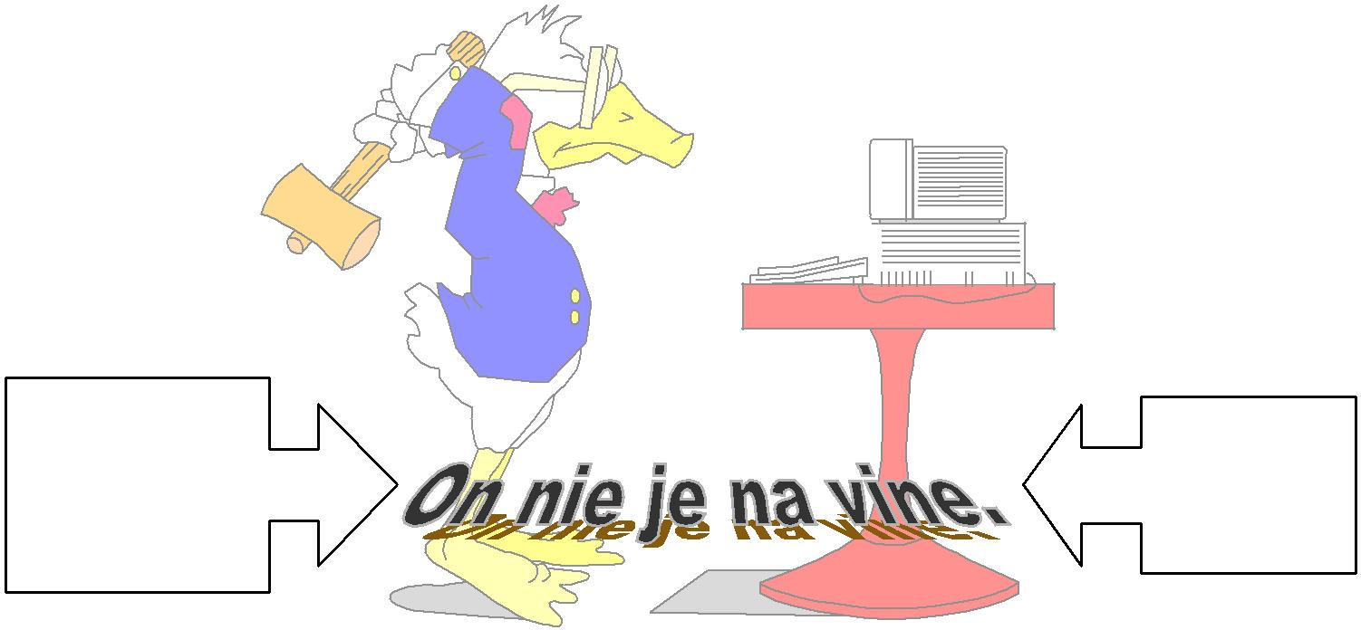

**NEROZBÍJAJTE SVOJ PO****Č****ÍTA** **Č !**

|  |  |  |
| --- | --- | --- |
| **Chyba je** | **a sedadlom** |  |
| **niekde medzi** |  |
| **Vašej** |  |
| **klávesnicou** |  |
| **stoličky** ! |  |
| **Vášho počítača** |  |
|  |  |

**Pracovné listy z Informatiky**

**Ing. Pavel Hamada**



**OBSAH**

**PRACOVNÉ LISTY MS WINDOWS** **3**

1. PRACOVNÉ PROSTREDIE 4

2. DOKUMENT, PROGRAM, ZLOŽKA 5

3. PRÁCA SO SÚBORMI 6

4. MENU ŠTART 7

5. NASTAVENIE PRACOVNEJ PLOCHY 8

**PRACOVNÉ LISTY MS WORD** **9**

1. PRÁCA SO SÚBOROM 10

2. PÍSMO, ORÁMOVANIE 11

3. ODSTAVEC, FORMÁTOVANIE 12

4. NASTAVENIE STRANY, ÚPRAVY 13

5. TABULÁTORY 14

6. ODRÁŽKY A ČÍSLOVANIE 15

7. STĹPCE 16

8. TABUĽKY 17

9. ŠTÝLY, ŠABLÓNY 18

10. OBRÁZOK 19

11. VZORCE , SYMBOLY 20

12. HROMADNÁ KOREŠPONDENCIA 21

13. TVORBA HYPERTEXTOV A WWW STRÁNOK 22

14. OBSAH, REGISTER, HLAVIČKA A PÄTA 23

**DOPLNKOVÉ ÚLOHY PRE MS WORD** **24**

**PRACOVNÉ LISTY MS EXCEL** **27**

1. PRÁCA SO SÚBOROM 28

2. VKLADANIE ÚDAJOV DO BUNIEK 29

3. FORMÁT BUNIEK 30

4. KOPÍROVANIE, VYPĹŇANIE BUNIEK 31

5. TVORBA VZORCOV, ADRESOVANIE 32

6. TVORBA GRAFU 33

7. ZOZNAMY DÁT 34

8. TLAČENIE TABUĽKY A GRAFU 35

**DOPLNKOVÉ ÚLOHY PRE MS EXCEL** **36**

2



**Pracovné listy MS Windows**

3

**1. PRACOVNÉ PROSTREDIE**

Tak ako písací stôl je vaše pracovné prostredie s knihami, zošitmi a inými pomôckami, tak aj pri práci s počítačom sa po jeho zapnutí nastaví isté prostredie, v ktorom budete pracovať.

Aj takto môže vyzerať vaša pracovná plocha :

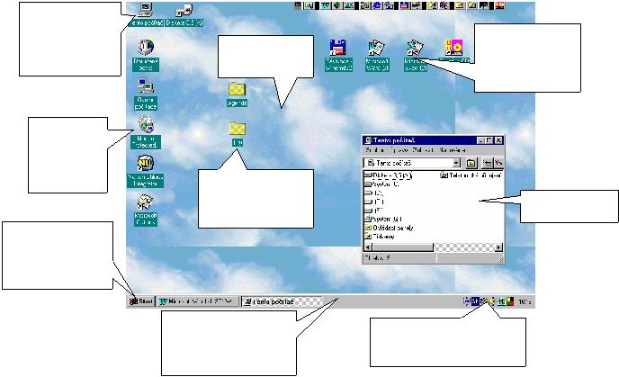

|  |  |  |  |
| --- | --- | --- | --- |
| ***tento počítač*** – |  |  |  |
| *prístup ku* |  | ***zástupcovia*** *–* |  |
| *všetkému, čo tento* | ***pozadie*** |  |
| *reprezentanti* |  |
| *počítač obsahuje* |  |
| *pracovnej plochy* | *programov ( ikony* |  |
|  |  |
|  |  | *so šípkou )* |  |
| ***kôš*** –*na* |  |  |  |
| *odstránenie* |  |  |  |
| *nepotrebných* |  |  |  |
| *súborov* | ***zložky*** – |  |  |
|  |  |  |
|  | *pomenované skupiny* | ***otvorené okno*** |  |
|  | *programov a súborov* |  |
|  |  |  |
| ***štart*** *–odtiaľ* |  |  |  |
| *spustíme programy,* |  |  |  |
| *ktoré nie sú na* |  |  |  |
| *ploche* |  |  |  |
|  | ***hlavný panel*** *– obsahuje* | ***stavové pole*** –*udáva**čas,* |  |
|  | *tlačidlá spustených* |  |
|  | *aktívnu klávesnicu...* |  |
|  | *programov a otvorených* |  |
|  |  |  |
|  | *zložiek* |  |  |

Práca s myšou

* **stisk ľavého tlačidla ( klik)** – výber objektov
* **dvojstisk ľavého tlačidla (dvojklik)** – spustenie programu, resp. otvorenie zložky, dokumentu
* **stisk pravého tlačidla** – vyvolanie tzv.*kontextového menu*, ktoré sa mení v závislosti od objektu
* **vlečenie objektu myšou** – stlač(ľavé tlačidlo) –ťahaj – pusť, využíva sa na premiestnenie objektov,zmenu veľkosti, kreslenie, kopírovanie...

Práca s oknami

* V otvorenom okne na ***titulnej lište*** (modrej farby) sa v pravom rohu nachádzajú ikony pre minimalizáciu okna (zhodenie na lištu), maximalizáciu okna na najväčšiu veľkosť a pre zatvorenie okna  .
* Zmenu veľkosti okna vykonáme vlečením hranice okna ( ukazovateľ myši sa zmení na obojstrannú šípku), resp. vlečením za rohy okna.
* Po max. zväčšení okna sa ikona pre maximalizáciu zmení na ikonu pre obnovu pôvodnej veľkosti .
* Okno premiestnime vlečením za ľubovoľné miesto titulnej lišty.



**ÚLOHA :** Nacvičte si prácu s myšou a oknami, otvorte si viac okien, meňte ich veľkosť, presúvajte, zatvárajte,minimalizujte... Prezrite si obsah zložky *Tento počítač* a menu *Štart*.

4

**2. DOKUMENT, PROGRAM, ZLOŽKA**

V programoch bežiacich pod OS Windows 9X môžete vytvárať texty, obrázky, zvukové záznamy, konštrukčné výkresy, grafy,... . Všetky tieto produkty budeme volať *dokumentmi*. Dokumenty sú prezentované svojimi ***ikonami***, čiže obrázkami, ktoré napovedajú o type dokumentu.

Vytvorme dva jednoduché dokumenty : text a obrázok:

* Príkazom ***ŠTART / PROGRAMY / PRÍSLUŠENSTVO / POZNÁMKOVÝ BLOK*** spustíme program pre písanie rôznych textov, dopisov,... Napíšeme nejaký krátky text a príkazom ***SÚBOR / ULOŽIŤ*** ho uložíme do pamäte počítača pod nejakým menom, napr. *pokus.* ( Po ukončení programu *Poznámkový blok* si všimnite ikonu textového dokumentu na pracovnej ploche. )
* Príkazom ***ŠTART / PROGRAMY / PRÍSLUŠENSTVO / MAĽOVANIE*** spustíme program pre kreslenie jednoduchých obrázkov. Nakreslíme nejaký obrázok a príkazom ***SÚBOR / ULOŽIŤ*** ho uložíme do pamäte počítača pod nejakým menom, napr. *obraz*. ( Po ukončení programu *Maľovanie* si všimnite ikonu bitmapového obrázka na pracovnej ploche.)



Ak vykonáme dvojklik myši na hociktorom z týchto dokumentov, dokument sa ***otvorí****,* čiže spustí sa program, v ktorom bol dokument vytvorený. Toto prepojenie sa nazýva ***asociácia dokumentu s programom****.*

Keďže po čet podobných dokumentov postupne narastá, stráca sa prehľad o ich uložení v počítači. Túto funkciu plní ***zložka***, čiže krabička, šuflík s ďalšími možnými zložkami (priečinkami). Zložka obsahuje príbuzné dokumenty, programy.

Vytvorenie novej zložky, zástupcu

* Využijeme pravé tlačidlo myši a klikneme ním na ľubovoľnom voľnom mieste pracovnej plochy. Objaví sa kontextové menu. ***Nový objekt*** ponúka vytvorenie ***zložky***, alebo ***zástupcu programu***. Pri vytvorení zástupcu musíme *prechádzať* zložkami, kým nenájdeme spustiteľný súbor programu, ktorému vytvárame zástupcu. (ikona spustiteľného súboru:  )

Premenovanie objektov

* Klikneme do textového poľa zložky, alebo dokumentu (inverzne sa zafarbí) a prepíšeme starý názov na nový.

Odstránenie objektov

* Všetko nepotrebné (aj plné zložky) odvlečieme do ***koša***. Kedykoľvek môžeme z neho vyberať späť, pokiaľ kôš nevysypeme.

Okno zložky

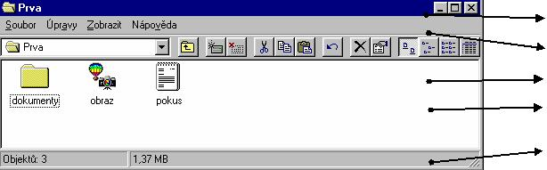

*titulná lišta hlavné menu panel nástrojov*

*plocha pre zobrazenie ikôn zložiek a dokumentov v danej zložke*

*stavový riadok (počet a veľkosť objektov)*



**ÚLOHA :** Vytvorte nové zložky : zložku s názvom „PRVA“ na pracovnej ploche a zložku „DRUHA“ na diskuC:. V obidvoch zložkách vytvorte zástupcov nejakých programov ( napr. hier ). Zložky odstráňte.

5

**3. PRÁCA SO SÚBORMI**

***Súbor*** je usporiadaná skupina binárnychči textových dát, umiestnených na pamäťovom médiu. Každý

dokument je súbor, každý program je uložený v jednom, alebo viacerých súboroch, aj zložka je súbor nesúci

informácie o svojom obsahu. Súbory majú svoje meno, veľkosť v bytoch, dátum a čas vzniku, alebo zmeny,

sú istého typu...

Nutnou zručnosťou užívateľa je ich hľadanie, označenie, presúvanie, kopírovanie, mazanie...

Kopírovanie ( ***Ctrl+C*** )

* **vlečieme** objekty myšou z okna do okna, (pri kopírovaní v rámci toho istého disku musíme súčasnedržať kláves ***Ctrl*** )
* alebo klávesovou skratkou ***Ctrl+C*** nakopírujeme objekty do ***schránky***, do cieľovej zložky ich zo schránky vložíme pomocou ***Ctrl+V*** ,
* alebo vyvoláme ***kontextové menu*** objektu (pravým tlačidlom) a vyberieme *Kopírovať* , v cieľovej zložke vyvoláme kontextové menu a vyberieme *Vložiť,*
* alebo predošlý postup vykonáme pomocou ***hlavného menu*** okien, kde ponuka *Úpravy* obsahuje oba príkazy

Mazanie (***Ctrl+X***)

* označíme objekty myšou a stlačíme kláves ***Del***, alebo ***Ctrl+X***, alebo uplatníme kontextové, či hlavné menu s príkazom *Vystrihnúť*
* označené objekty môžeme jednoducho odvliecť do ***koša***

Premiestňovanie

* premiestnenie označených objektov je podobné kopírovaniu s tým rozdielom , že zo zdrojovej zložky ich musíme *Vystrihnúť* a *Vložiť* do cieľovej zložky, t.j. použijeme kombináciu kláves ***Ctrl+X*** a ***Ctrl+V***

Označenie viacerých objektov (pre kopírovanie, mazanie, premiestňovanie)

• súvislú radu objektov označíme ***myšou*** v kombinácii s klávesom ***Shift***, nesúvislú radu v kombinácii s klávesom ***Ctrl***

Zobrazovanie a usporiadanie objektov

* z hlavného resp. kontextového menu príkazom *Zoradiť* *ikony* usporiadame súbory a zložky podľa istého kritéria, príkazom *Zobraziť* volíme spôsob zobrazovania ikôn, resp. detailov o súboroch
* rýchly prístup k príkazom dáva *panel nástrojov,* ktorý zapneme príkazom ***ZOBRAZIŤ*** ***/ PANEL NÁSTROJOV***



Hľadanie súborov a zložiek

* Ak chceme vyhľadať súbor či zložku, musíme poznať aspoň časť ich názvu, pričom zvyšok názvu môžeme nahradiť znakom „****“. Hľadanie sa nachádza v menu ***Štart***.



**ÚLOHA :** Do zložky „PRVA“ na pracovnej ploche nakopírujte viaceré súbory z rôznych zložiek. Niektoré z nichpresuňte do zložky „DRUHA“ na disku C:. Vyskúšajte si mazanie nakopírovaných súborov. Vyhľadajte súbory, ktorých názov začína písmenom „S“ a skopírujte ich do zložky „PRVA“. Novovytvorené zložky zmažte.

6

***VLASTNOSTI / / PROGRAMY V PONUKE ŠTART***

**4. MENU ŠTART**

Menu Štart je východzím bodom pri práci s OS Windows9X a jeho programami. Má 7 stálych položiek, ďalšie môže dodefinovať užívateľ.

**PROGRAMY**

Obsahuje dodávané spustiteľné programy ako aj programy nainštalované užívateľom. Medzi najpoužívanejšie z dodávaných programov patrí *Prieskumník* a *Príslušenstvo*.

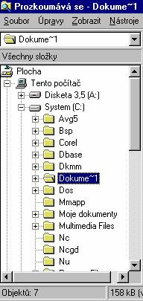

Prieskumník

• Veľké množstvo súborov rôzneho typu je nutné udržiavať v istej štruktúre. Prieskumník umož ňuje zobraziť hierarchickú štruktúru zložiek a súborov. Jeho okno je rozdelené na 2 časti: v ľavej je tzv. *strom zložiek a súborov*, v pravej sa zobrazuje *obsah vybratej* *zložky*.

• Pre prácu s prieskumníkom platia pravidlá z 3. lekcie . Novým prvkom sú značky  ,



ktoré znamenajú rozbalenú, resp. zabalenú zložku.

* Všimnite si , že všetko je „na ploche“. Plocha je koreňom stromu zložiek a súborov.

Príslušenstvo

• Príslušenstvo tvoria jednoduché programy: na kreslenie – **Maľovanie** , na písanie textov- **Poznámkový blok** a **WordPad**, na výpočty - štandardná resp. vedecká **Kalkulačka**, **Mapa znakov** pre vloženieľubovoľného znaku do schránky, ako ajzobrazenie obsahu samotnej schránky tzv. **Prehliadač** **schránky**, a iné

obr.: Ľavé okno prieskumníka

**DOKUMENTY**

• Pre rýchly prístup k naposledy vytvoreným resp. zmeneným dokumentom slúži položka **Dokumenty** v menu Štart. Výberom dokumentu zo zoznamu sa zároveň spustí asociovaný program.

**VYPNÚŤ**

• Pre bezchybný chod OS Windows je nutné ukončovať ho práve touto cestou. Medzi možnosťami voľby Vypnúť je aj reštartovanie OS (resp. DOS-ovské reštartovanie), prípadne prihlásenie sa pod iným menom pri práci v sieti.

**NASTAVENIE MENU ŠTART**

Menu ***Štart*** môže obsahova ť ďalšie položky definované užívate ľom. Keďže tlačidlo *Štart* leží na *hlavnom* *paneli*, položky v Štart menu môžeme meniť( Pridať, Odobrať, Upresniť) príkazom***ŠTART / NASTAVENIE /******HLAVNÝ PANEL / PROGRAMY V PONUKE ŠTART***, alebo pomocou*kontextového menu*(vyvoláme ho na hlavnom

paneli pravým tlačidlom myši) výberom .



**ÚLOHA :** Otvorte prieskumníka, všetky úkony vykonajte prostredníctvom neho. Vytvorte zložku „TRETIA“ napracovnej ploche a zložku „ŠTVRTA“ na disku C:. Nakopírujte viaceré súbory z rôznych zložiek. Niektoré z nich presuňte do zložky „ŠTVRTA“ . Vyskúšajte si označovanie a mazanie nakopírovaných súborov. Novovytvorené zložky zmažte. Do ponuky ŠTART / PROGRAMY pridajte spustiteľný program.

7

**5. NASTAVENIE PRACOVNEJ PLOCHY**

Tak ako si usporiadame predmety na písacom stole podľa vlastných potrieb, tak aj pracovné prostredie na počítači nastavíme podľa svojich predstáv.

Nastavenie obrazovky

Nastavenie vlastností pracovnej plochy môžeme najjednoduchšie vykona ť prostredníctvom ***kontextového*** ***menu***, ktoré vyvoláme kliknutím pravého tlačidla myši naľubovoľné miesto pozadia pracovnej plochy. Okremuž známych ponúk *zoradenia* a *zotriedenia* ikôn na pracovnej ploche sa v menu nachádza voľba ***Vlastnosti***, ktorá obsahuje 4 karty :

* ***pozadie*** – voľba*vzorky*a*tapety*pozadia ( jednotlivé typy znázorňuje ukážka)
* ***sporič obrazovky*** *–*voľba programu, ktorý sa spustí po nastavenomčase nečinnosti počítača (zabraňujeprepáleniu zobrazovacích bodov monitora), monitor sa môže po uplynutí istého času prepnúť do úsporného režimu, resp. môže sa vypnúť
* ***vzhľad*** *–*výber predvolenej*schémy*s ukážkou, resp. vlastná voľba vzhľadu (farebnosť, typy a veľkostipísma) všetkých *položiek* (okien, okrajov pozadia,...) pracovnej plochy
* ***nastavenie*** – voľba farebnej*palety*(počet farebných odtieňov) a*rozlišovacej schopnosti*monitora (početzobrazovacích bodov – pixelov - v horizontálnom a vertikálnom smere)

K uvedeným vlastnostiam sa dostaneme aj príkazom ***ŠTART / NASTAVENIE / OVLÁDACIE PANELY / Obrazovka*** resp. ***TENTO POČÍTAČ*** ***/ OVLÁDACIE PANELY / Obrazovka*** .

Nastavenie hlavného panela

Nastavenie vlastností hlavného panela môžeme najjednoduchšie vykonať prostredníctvom ***kontextového*** ***menu***, ktoré vyvoláme kliknutím pravého tlačidla myši naľubovoľné miesto panela. Okrem usporiadaniaotvorených okien nás zaujímajú vlastnosti, ktoré pozostávajú z dvoch kariet:

* ***možnosti hlavného panela*** – zaškrtnutie voľby spôsobí zmenu v ukážke na karte, preto jednotlivémožnosti nie je nutné vysvetľovať
* ***programy v ponuke štart*** – túto kartu už poznáme

K uvedeným vlastnostiam sa dostaneme aj príkazom ***ŠTART / NASTAVENIE / HLAVNÝ PANEL*** .

Nastavenie iných objektov

Všetky ďalšie nastaviteľné objekty sú v ***ovládacích paneloch***. Môžeme si prispôsobiť citlivosť ***myši***, upraviť ***dátum a*** ***čas***, nainštalovať ***tlačiareň***, nainštalovať nové ***písma***, ....



**ÚLOHA :** Vyskúšajte si všetky spomenuté možnosti nastavenia pracovného priestoru. Nakreslite si peknýobrázok v programe *Maľovanie* , uložte ho do pamäte a nastavte ho do pozadia pracovnej plochy. Nakoniec nastavte vlastnosti pracovnej plochy do pôvodného stavu.

8



**Pracovné listy MS Word**

9

**1. PRÁCA SO SÚBOROM**

Textový procesor Word spustíme príkazom ***START / PROGRAMY / MICROSOFT WORD***, resp. dvojklikom na ikone zástupcu programu Word na pracovnej ploche. Po spustení sa objaví pracovné prostredie programu MS WORD.

• Texty sa vytvárajú vo forme tzv. *dokumentov* ( odtiaľ pochádza prípona .doc ), po spustení Wordu sa otvorí tzv. *prázdny dokument*.

Popis obrazovky:

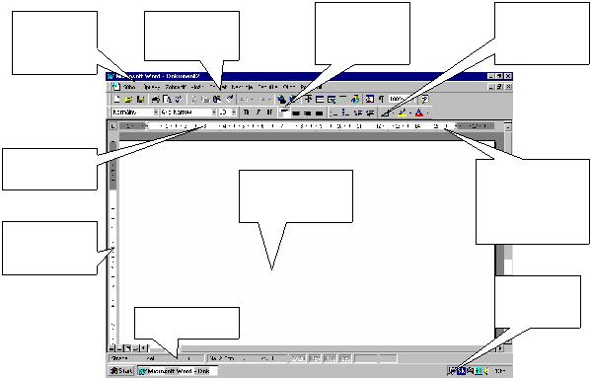

|  |  |  |  |  |  |  |
| --- | --- | --- | --- | --- | --- | --- |
| **Hlavná lišta** | 1.riadok | - | *2.riadok -* | 3.riadok | - |  |
| ***štandardný*** | **formátový** |  |  |
| *programu* | **Hlavné menu** |  |  |  |
|  | *panel nástrojov* | panel |  |  |
| *MS WORD* |  |  |  |  |
|  |  |  |  |  |  |

|  |  |  |  |
| --- | --- | --- | --- |
| ***Vodorovné*** |  | *Biela časť pravítok* |  |
| ***pravítko*** | ***Pracovná plocha*** |  |
|  | *vymedzuje priestor* |  |
|  | *pre text dokumentu* |  |
|  | *pre text, sivá pre* |  |
| ***Zvislé*** |  | *okraje stránky.* |  |
|  |  |  |
| ***pravítko*** |  |  |  |
|  |  | *Hlavný panel* |  |
|  | **Stavový riadok** | *MS Windows* |  |
|  |  |  |

|  |  |  |  |
| --- | --- | --- | --- |
| • | Dokument uložíme do pamäte počítača príkazom ***SÚBOR / ULOŽIŤ***, pričom v dialógovom okne zvolíme | | |
|  | zložku pre umiestnenie súboru, ako aj meno súboru. ( WORD mu sám priradí príponu .doc ) Ukladať | | |
|  | môžeme aj pomocou ikony | | v štandardnom menu. |
| • | Existujúci | dokument otvoríme | z prostredia Wordu príkazom ***SÚBOR / OTVORIŤ*** ***...*** , alebo pomocou |
|  | ikony | v štandardnom menu . | |



* Dokument vytlačíme príkazom ***SÚBOR / TLAČIŤ*** ***...*** , alebo kliknutím na ikonu  . Pred tlačou si môžeme pozrieť náhľad dokumentu stlačením ikony  .



**ÚLOHA:** Napíšte nasledujúci text a uložte ho do súboru . Ukončite prácu s programom WORD, nájdite Vášsúbor a dvojklikom myši ho opäť otvorte . Súbor prípadne doplňte, znova uložte a vytlačte na pripojenej tlačiarni.

Znalosť textového procesora sa stáva základným vybavením mnohých profesií. Písacie stroje definitívne miznú z kancelárií a sú nahradzované počítačmi. Počítače nesporne zvyšujú produktivitu práce oproti písacím strojom predovšetkým tým, že textové editory ponúkajú množstvo možností a funkcií pre prácu s textom.

10

**2. PÍSMO, ORÁMOVANIE**

MS Word disponuje množstvom typov písma ľubovoľnej veľkosti, rôznymi efektmi, rezmi písma, umožňuje písať farebný text , alebo vložiť animované efekty textov ( tie sa ale nedajú tlačiť ).

Typy písma, veľkosti a rezy

* môžeme navoliť pomocou ikôn vo formátovom paneli nástrojov. Voľba sa prejaví na už napísanom označenom texte, alebo platí pre text napísaný po zvolení daných volieb.

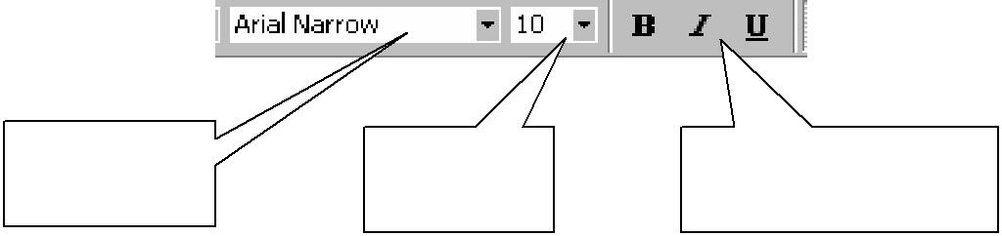

|  |  |  |
| --- | --- | --- |
| Typ písma - | Veľkosť | Rezy písma - **tučné**, |
| font | písma | *šikmé*,podškrtnuté |

Veľkosť písma

* nastavíme prepísaním štandardnej veľkosti v okienku *Veľkosť* *písma* (v našom okienku by sme prepísali číslo 10 napríklad na 124 )
* Inak môžeme použiť príkaz ***FORMÁT / PÍSMO...*** . Tu sa nachádzajú aj voľby pre farbu písma, rôzne efekty ( ako sú napr. tieňovanie, prečiarknutie, horný, dolný index ...), tiež animácie textu a vzdialenosti znakov ( karta *medziznakové medzery* )

Orámovať

* rámčekom označený text môžeme pomocou príkazu ***FORMÁT / ORÁMOVANIE A PODFARBENIE...*** .
* **Tip:** ak chcete vedieť, ako niektorý font vyzerá, ktoré fonty obsahujú slovenskú diakritiku, napíšte párpísmen s mäkčeňmi, označte ich a zvoľte príkaz ***FORMÁT / PÍSMO...*** . Ukážka v okne slúži presne pre tento účel.

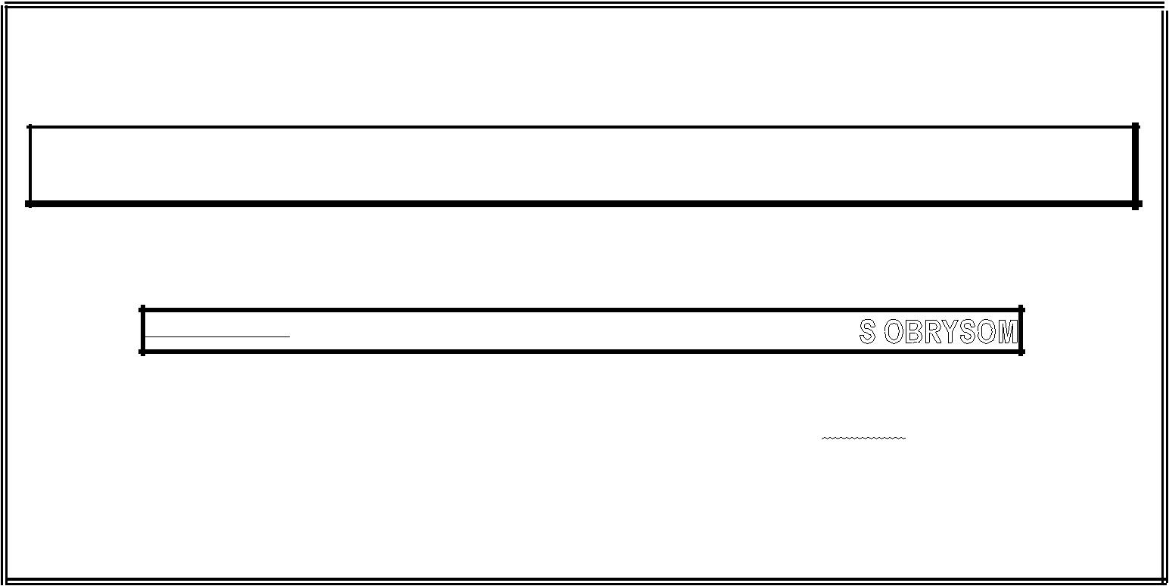

**ÚLOHA:** Využite rezy, veľkosti, farby, efekty písma a orámovanie pre napísanie nasledujúceho textu

v predtlačenom formáte. Súbor uložte.

**Arial 10 , Arial Narrow 12 , Times New Roman 14 , Courier 16**

**Tučné,** *Šikmé ( kurzíva ),*Podškrtnuté, ***Tučná kurzíva***

Prečiarknuté, ~~dvojito prečiarknuté,~~ horný index dolný index TIEŇOVANÉ,

**I** **,** , KAPITÁLKY , Podčiarknuté vlnovkou

**MEDZIZNAKOVÉ MEDZERY:** NORMÁLNE,R O Z Š Í R E N É,ZÚŽENÉ

11

**3. ODSTAVEC, FORMÁTOVANIE**

Odstavec je základným stavebným kameňom textových dokumentov. Môžeme ho definovať ako text ukončený klávesom ***Enter***. Úprava odstavca sa nazýva *formátovanie odstavca*.

Tvar odstavca upravíme odsadením značiek vo vodorovnom pravítku a zarovnaním pomocou ikôn vo formátovom paneli.

Odsadenie

*odsadenie prvého riadku odstavca*



*odsadenie odstavca zľava (okrem prvého riadku )* *odsadenie odstavca sprava*

Zarovnanie



*zarovnanie odstavca v ľavo*  *ovnanie odstavca do bloku*

*zarovnanie odstavca na stred* *zarovnanie odstavca vpravo*

Riadkovanie, medzery pred a za odstavcom

* Riadkovanie (hustota riadkov na stránke), medzery pred a za odstavcom (odstavce nemusíme oddeliť celým riadkom, ale pevnou medzerou ) zvolíme príkazom ***FORMÁT / ODSEK ...***

Kopírovanie formátu

* Veľmi výhodné je používanie ikony  pre kopírovanie formátu odstavca resp. znakov. (Vyznačíme odstavec, ktorého formát chceme skopírovať, klikneme na danú ikonu a štetkou nakopírujeme formát na iný odstavec, alebo text .)

Indikovanie odstavcov

* Pre indikovanie odstavcov môžeme zobraziť resp. skryť tvrdé konce odstavcov zapnutím resp. vypnutím ikony  .



**ÚLOHA :** Napíšte daný text, upravte formát odstavcov. Súbor uložte.

**Microsoft Word je výkonný textový procesor.**

Pri písaní textu používame kláves ***Enter*** iba pri ukončovaní odstavca, riadky v rámci odstavca ukončuje sám Word, neukončujeme ich klávesom

***Enter***. Nadpis je samostatný odstavec .

Príkazy môžeme zadávať výberom z menu, alebo kliknutím na ikonu do panelov nástrojov. Po spustení sú vo Worde zobrazené panely nástrojov Š*tandardný* a *Formátovanie.* V okne Wordu sa nachádza okrem riadku menu a panelov nástrojov vodorovné a zvislé pravítko, zvislý a vodorovný posuvník, stavový riadok.

Word poskytuje veľa možností ozna čovania časti textu: slova, vety, riadku, odstavca i celého dokumentu. Označený text môžeme presúvať vlečením myši.

12

**4. NASTAVENIE STRANY, ÚPRAVY**

Č asopisy, knihy, listy, obálky... sa líšia formátom svojej stránky. Skôr než začneme písať dokument, musíme si navoliť parametre pre svoj textový dokument.

Nastavenie strany

* príkazom ***SÚBOR / NASTAVENIE STRANY...*** nastavíme veľkosť papiera, šírku okrajov, ako aj ďalšie parametre
* plochu pre písanie vymedzuje biela časť vodorovného a zvislého pravítka (veľkosť okrajov môžeme meniť aj vlečením hranice medzi sivou a bielou časťou pravítka)
* pri písaní si môžeme zvoliť spôsob zobrazenia dokumentu príkazom ***ZOBRAZIŤ*** ***/*** ***Normálne, On line,*** ***Strany, Osnova- zobrazenie prehľadu*** ,alebo pomocou ikôn vľavom dolnom rohu :

( asi najčastejšie budeme pracovať so zobrazením strán )

* na obrazovke monitora môžeme vidieť celú stranu, alebo iba časť zväčšenej strany príkazom ***ZOBRAZIŤ*** ***/*** ***Celá obrazovka, Lupa***, alebo využijeme ikonu „lupa“ štandardných paneloch:

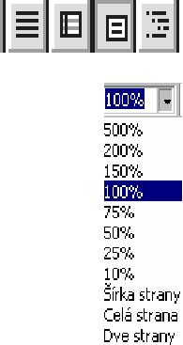

Úpravy

• písanie textu si ani nevieme predstaviť bez kopírovania, presúvania..., ktoré nájdeme v príkaze ***ÚPRAVY*** , ale ove ľa rýchlejší spôsob je buď pomocou ikôn v štandardnom paneli, alebo pomocou klávesových skratiek :

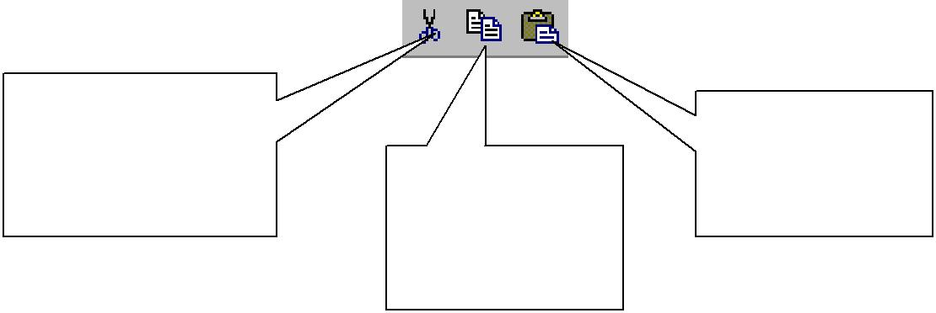

|  |  |  |  |
| --- | --- | --- | --- |
| **Vystrihnúť** –*označený* |  | **Prilepiť** *– obsah* |  |
| *text, alebo objekt sa* |  |  |
|  | *schránky sa umiestni* |  |
| *vystrihne a umiestni do* | **Kopírovať** *–* |  |
| *tam, kde je kurzor* |  |
| *schránky* |  |
| *vyznačený text,* | **CTRL+V** |  |
| **CTRL+X** |  |
| *alebo objekt sa* |  |  |
|  |  |  |
|  | *umiestni do schránky* |  |  |
|  | **CTRL+C** |  |  |

* ďalšou výbornou pomôckou pri písaní je možnosť spätného vrátenia posledných úprav, pričom si môžeme vybrať zo zoznamu posledných úkonov ( ten vysunieme kliknutím na malý trojuholník vedľa ikony ) :

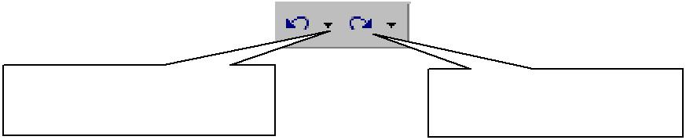

|  |  |
| --- | --- |
| **Späť – úprava** | **Znova – úprava** |
| *zrušenie poslednej akcie* | *opačná akcia k „späť“* |



**ÚLOHA** : Napíšte úhľadne svoju vlastnú vizitku, nakopírujte ju na stranu formátu A4. Nastavte stranu našírku a výšku s minimálnymi okrajmi tak, aby sa vám na ňu vmestilo čo najviac vizitiek. Súbor uložte.

13

**5. TABULÁTORY**

Pri tvorbe tabuliek, stĺpcov je výhodné používať tabulátory. Po tabulačných zarážkach sa pohybujeme klávesom ***Tab***. Word poskytuje aj možnosť nastavenia vlastných tabulačných zarážok s istým typom zarovnania.

Tabulačné zarážky sa umiestňujú na vodorovné pravítko :

*Zmena typu zarážky* *Štandardné zarážky ( v pravidelných vzdialenostiach – štandardne 1,25cm)*

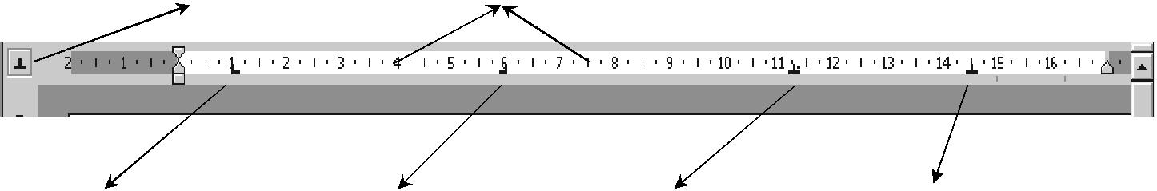

Zarovnanie v ľavo Zarovnanie v pravo Zarovnanie na desatinnú čiarku Zarovnanie na stred

* vlastné tabulačné zarážky umiestnime klepnutím myši na zvolené miesto pravítka, ak sme pred tým zvolili typ zarážky
* tabulačné zarážky presunieme na iné miesto vlečením myšou
* zrušíme ich odvlečením mimo pravítka
* štandardné aj vlastné tabulátory môžeme s väčšou presnosťou definovať príkazom ***FORMÁT /*** ***TABULÁTORY...*** (vlastné zarážky majú vyššiu prioritu, ako štandardné)



**ÚLOHA :** Napíšte nasledujúci zoznam komponentov PC s použitím vlastných tabulačných zarážok (ľavá,pravá a desatinná zarážka). Súbor uložte

**Počet a cena komponentov PC**

|  |  |  |  |
| --- | --- | --- | --- |
| *KOMPONENTY* | | *PO****Č****ET* | *CENA* |
|  |  |  |  |
| Monitor | | 21 | 9990,00 |
| HD WD 3,5 | | 13 | 7200,00 |
| CPU Intel 333 | | 18 | 3500,00 |
| Myš Logitech | | 7 | 450,00 |
| CD ROM Tic | | 32 | 1980,00 |
| CD Writer | | 5 | 17255,00 |
| Sound Blaster 64 | | 10 | 1120,00 |
| Reproduktory 120W | | 5 | 970,00 |

14

**6. ODRÁŽKY A ČÍSLOVANIE**

Tvorbu číselného zoznamu , alebo tzv. guličkového – zoznamu s odrážkami uľahčuje automatické číslovanie, resp. odrážky.

V paneloch pre formátovanie sa nachádzajú nasledujúce ikony:

***Zapnutie ( vypnutie ) číslovania*** ***Zapnutie ( vypnutie ) odrážok***

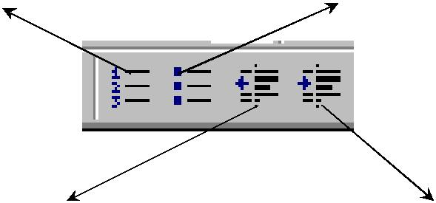

***Zmenšenie odsadenia*** ***Zväčšenie odsadenia***

*číslovania resp. odrážky* *číslovania resp. odrážky*

*(posun zoznamu do ľava)* *(posun zoznamu do prava)*

• Zmena druhu odrážky, resp. formátu číslovania umožňuje príkaz ***FORMÁT / ODRÁŽKY A*** ***ČÍSLOVANIE...***

s tromi kartami:

* 1. S odrážkami
  2. Číslované
  3. Viacúrovňové
* Typ odrážky resp. číslovania môžeme zmeniť aj dodatočne v označenom texte



**ÚLOHA :** Napíšte nasledujúci zoznam v zadanom tvare, v ktorom si nadefinujte vlastné typy odrážok. Súboruložte.

**Microsoft Word umožňuje využiť nasledujúce písma:**

1. Rezy písma:
   1. obyčajné
   2. tučné
   3. kurzíva
2. Niektoré štýly písma:

 preškrtnuté  index 

 horný  dolný 

* + vryté
  + tieňované

1. Niektoré typy písma:

 Arial 

 Times New Roman 

 Helvetica 

15

**7. STĹPCE**

Stĺpcové texty poznáte z novín, časopisov, ale aj v iných dokumentoch je výhodné časť textu, alebo celý text napísať do dvoch resp. viac stĺpcov.

V štandardných paneloch sa nachádza ikona pre delenie textu do stĺpcov : 

* Nastavenie parametrov pre tvorbu stĺpcov umožňuje príkaz ***FORMÁT / STĹPCE...*** .
* Ak pred voľbou ***STĹPCE*** neoznačíme žiadny text, Word aplikuje formát stĺpcov na zvyšok dokumentu od daného miesta.
* Ak pred voľbou ***STĹPCE*** označíme časť textu, Word oddelí text v stĺpcoch do samostatnej časti - ***oddielu*** :

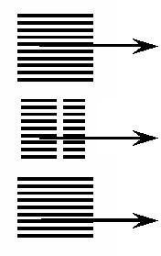

Prvý oddiel

Druhý oddiel

Tretí oddiel



**ÚLOHA :** Aplikujte formát stĺpcov na predošlýčíslovaný zoznam, dopíšte chýbajúci text a upravte ho donasledujúceho tvaru. Súbor uložte.

**Microsoft Word umožňuje využiť nasledujúce písma:**

|  |  |  |  |  |  |
| --- | --- | --- | --- | --- | --- |
| 1. | Rezy písma: | |  |  |  |
|  |  |  |
|  | a) | obyčajné | 3. | Niektoré typy písma: |  |
|  | b) | tučné |  |  Arial |  |
|  | c) | kurzíva |  |  Times New Roman |  |
| 2. | Niektoré štýly písma: | |  |  Helvetica |  |
|  |  **Courier** |  |
|  |  preškrtnuté | | 4. | Niektoré veľkosti písma: |  |
|  |  index | |  |
|  |  |  horný |  | ➢ 12 pt |  |
|  |  |  dolný |  | ➢ 26 pt |  |
|  |  vryté | |  | ➢ 72 pt |  |
|  |  tieňované | |  | ➢ 120 pt |  |

* Pri označovaní textu ( napr. myšou ) sa automaticky inverzne vyznačujú *riadkové bloky.* Ak chceme pracovať v režime *stĺpcových blokov*, musíme sa prepnúť do tzv. rozšíreného režimu (poklepaním na indikátor ***ROZ*** v stavovom riadku), a potom sa prepnúť pomocou ***SHIFT+CTRL+F8*** do režimu ***COL*** (column
  + stĺpec)
* Ak chceme predčasne ukončiť niektorý stĺpec, vložíme *zlom stĺpca* príkazom ***VLOŽIŤ*** ***/ PRERUŠENIE***

16

**8. TABUĽKY**

V praxi sa často stretávame s rôznymi údajmi prezentovanými v tabuľkách, ale aj s formulármi, dotazníkmi v tvare prázdnych tabuliek.

Pri vytváraní tabuliek môžeme postupovať dvoma spôsobmi :

1. Napísaný text previesť na tabuľku. Text v tvare stĺpcov však musí byť oddelený tabulátorom, bodkočiarkou, alebo iným znakom, aby Word vedel stĺpce rozlíšiť. Potom stačí tento text označiť myšou a previesť príkazom ***TABUĽKA / KONVERTOVAŤ*** ***TEXT NA TABUĽKU...***
2. Nakresliť tabuľku a dopísať text. Vopred musíme poznať počet stĺpcov a riadkov, teda štruktúru tabuľky.
   * Hrubý návrh tabuľky zvolíme príkazom ***TABUĽKA / VLOŽIŤ*** ***TABUĽKU...***,resp. ikonou v štandardnom paneli nástrojov .

|  |  |  |  |  |
| --- | --- | --- | --- | --- |
| • Všetky príkazy pre | prácu s tabuľkou sa | | nachádzajú v položke ***TABUĽKA***, ale | prehľadnejšia |
| a rýchlejšia práca je | s *panelom* | *nástrojov*, | ktorý otvoríme príkazom ***TABUĽKA*** | ***/ NAVRHNÚŤ*** |
| ***TABUĽKU...***,alebo rýchlejšie ikonou | | ( alebo zapneme panel v položke ***ZOBRAZIŤ***). | |  |



* Výšku a šírku označených buniek nastavíme príkazom ***TABUĽKA / VÝŠKA A ŠÍRKA BUNKY...*** .
* Na vytvorenie tabuľky z našej úlohy sme využili popísané ikony v paneli nástrojov :

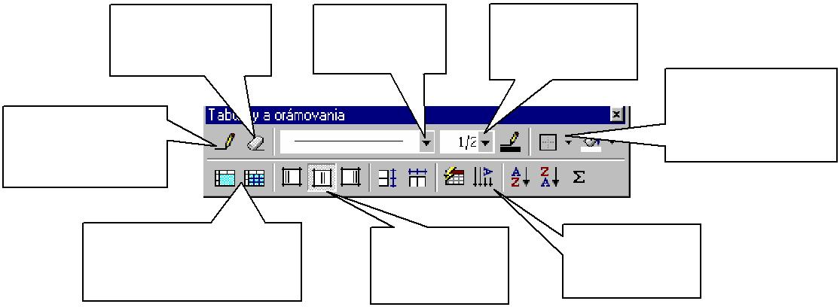

|  |  |  |  |  |
| --- | --- | --- | --- | --- |
| ručné |  | voľba typu | *hrúbka* |  |
| gumovanie |  | čiary | *zvolenej čiary* |  |
|  |  |  | orámovanie |  |
| ručné kreslenie |  |  | tabuľky |  |
|  |  | zvolenou |  |
| čiar |  |  |  |
|  |  |  |  |
| zlučovanie | resp. | zvislé | *zvislý smer* |  |
| rozdeľovanie buniek | | centrovanie | *textu* |  |

* Údaje v tabuľkách sa dajú prezentovať grafom, tzv. *sprievodcu grafom* zavoláme príkazom ***VLOŽIŤ*** ***/*** ***OBRÁZOK / GRAF.*** Jednoduchšia práca s tabuľkami a grafmi je v programe MS Excel.

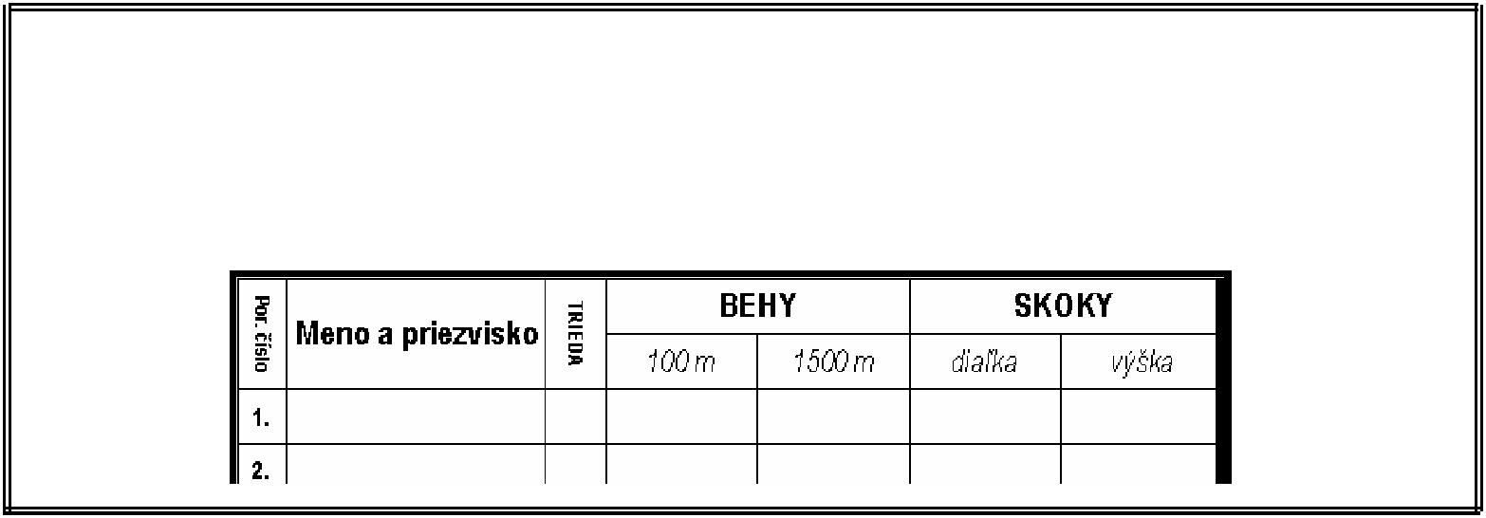

**ÚLOHA :** a) Preveďte text z 5. lekcie „Počet a cena komponentov PC“ na tabuľku.

b) Nakreslite „štartovaciu listinu na preteky v behoch a skokoch“ podľa predlohy, počet riadkov si zvoľte podľa počtu štartujúcich. V tabuľke vyplňte mená, priezviská a triedu , ostatné políčka nevypĺňajte. Listinu vytlačte. Súbor uložte.

17

**9. ŠTÝLY, ŠABLÓNY**

Používanie štýlov zabezpečí jednotnú úpravu dokumentu (nadpisy rôznych úrovní, text, poznámky...). Štýly sa uchovávajú v súbore zvanom *šablóna*.

Zoznam štandardných štýlov (danej šablóny) nájdeme v paneli pre formátovanie:

**v*ysunutie roletky so štýlmi***

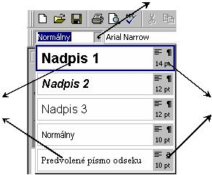

***názvy štýlov*** ***stručný popis štýlov***

Ako sa dá vytvoriť vlastný štýl?

* Ak upravíme nejaký odstavec podľa vlastných predstáv a klikneme na aktuálny štýl vo formátovom paneli ( ten sa zobrazí na modrom podklade ), môžeme ho prepísať na nový názov vlastného štýlu.
* Viac možností pre definovanie a úpravy štandardných aj vlastných štýlov umožňuje príkaz ***FORMÁT /***

***ŠTÝL...*** .

* Ak chceme definované štýly použiť aj v iných dokumentoch, uložíme dokument ako šablónu t.j. príkazom ***SÚBOR / ULOŽIŤ*** ***AKO ... / Názov súboru:*** názov_šablóny***, Typ súboru:*** Šablóna dokumentu (Word súboru pridá príponu *.dot* )
* v galérii štýlov si môžeme prezrieť všetky šablóny a ich štýly – príkaz ***FORMÁT / GALÉRIA ŠTÝLOV...***

Ako použiť štýly ?

* Zo zoznamu štýlov vyberieme vhodný štýl, ktorý sa aplikuje na odstavec, v ktorom stojí kurzor.
* Pri otváraní nového súboru príkazom ***SÚBOR / NOVÝ ...*** si môžeme zvoliť šablónu nového dokumentu.



**ÚLOHA :**

1. Definujte nasledujúce štýly príkazom ***FORMÁT / ŠTÝL.../ Nový / Formát :***
   * *Štýl odstavca 1*:zarovnanie na stred, písmo tučné, typu Times New Roman,vysoké 16pt, rozšírené medziznakové medzery. (štýl typu odstavec)
   * *Štýl odstavca 2* : zarovnanie do bloku , dvojité riadkovanie, písmo podškrtnuté, typuCourier, vysoké 13pt, odsadenie prvého riadku 2cm. (štýl typu odstavec)
   * *Pojem* : písmo šikmé, vysoké 12pt, typuHelvetica.( štýl typu znak )
2. Napíšte ľubovoľný text a upravte ho výberom vami definovaných štýlov zo zoznamu štýlov .
3. Uložte štýly do vlastnej šablóny s názvom *Moje štýly.*

18

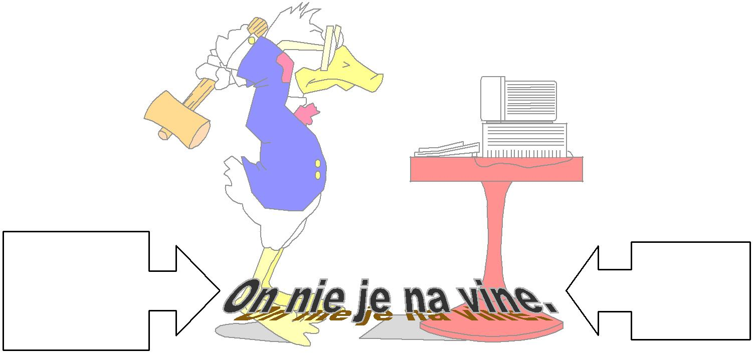**10. OBRÁZOK**

**NEROZBÍJAJTE SVOJ POČÍTAČ !**

|  |  |  |
| --- | --- | --- |
| **Chyba je** | **a sedadlom** |  |
| **niekde medzi** |  |
| **Vašej** |  |
| **klávesnicou** |  |
| **stoličky** ! |  |
| **Vášho počítača** |  |
|  |  |

*Páči sa vám táto karikatúra ? Vytvoriť ju je veľmi jednoduché !*

Obrázky, grafy a diagramy sú často súčasťou textov v každej literatúre. Word ponúka niekoľko zdrojov obrázkov, umožňuje vkladať vlastné obrázky, formátovať ich a upravovať.

Obrázky – kliparty

• Vloženie *klipartu* resp. obrázka umožní príkaz ***VLOŽIŤ*** ***/ OBRÁZOK / ClipArt***... , alebo pomocou ikôn z panelu nástrojov pre obrázok ( zobrazíme ho príkazom ***ZOBRAZIŤ*** ***/ PANELY S NÁSTROJMI / Obrázok***, alebo kliknutím pravým tlačidlom myši do obrázka )

* Upravova ť obrázok môžeme príkazom ***FORMÁT / OBRÁZOK***, alebo priamo ikonami z panelu nástrojov

*Obrázok*:

* + kliknutím *ľavým tlačidlom* myši do obrázka upravíme jeho veľkosť vlečením za štvorčekové značky, alebo ho vlečením za značky orežeme voľbou ikony pre orezanie 
  + pomocou ďalších ikôn môžeme upraviť obtekanie textu, jas, kontrast, priehľadnosť obrázka



WordArty

|  |  |  |  |
| --- | --- | --- | --- |
| • | Text *„On nie je na vine“* z našej karikatúry je napísaný ako WordArt. Vložíme ho pomocou príkazu | | |
|  | ***VLOŽIŤ / OBRÁZOK / WordArt***..., alebo ikonou | z panela nástrojov *Kreslenie*. | |
| Automatické tvary | |  |  |
| • | Rôzne hviezdy, bubliny s textom vložíme príkazom ***VLOŽIŤ*** ***/ OBRÁZOK / Automatické tvary*** , alebo sú | | |
|  | súčasťou panelu nástrojov *Kreslenie*, ktoré najrýchlejšie zapneme ikonou | | . |



**ÚLOHA :**

1. Vytvorte karikatúru z tohoto listu spolu s WordArtom a automatickými tvarmi s uvedeným textom. Súbor uložte.
2. Vytvorte vlastný návrh pozvánky na študentský ples s využitím spomínaných prvkov.

19

**11. VZORCE , SYMBOLY**



|  |  |  |  |  |  |  |  |  |  |  |  |  |
| --- | --- | --- | --- | --- | --- | --- | --- | --- | --- | --- | --- | --- |
|  |  |  |  |  |  | 1 | |  | 1 |  | 1 |  |
| *x*1,2 |  | − *b*  *b*24*ac* | | | |  |  |  |
|  | sin** | sin ** | sin ** |  |
|  |  |  | 2*a* | | |  |  |  |  |
|  |  |  | *n* | | |  |  |  |  |  |  |  |
|  |  |  | *rimi* | | | *b* | |  |  |  |  |  |
|  | *r*  | | *i*1 | |  | ⇩ *f* (*x*)*dx*  *F*(*b*) *F* (*a*) | | | | | |  |
|  | *n* | |  |
|  |  |  | *mi* | | | *a* | |  |  |  |  |  |

*i*1

|  |  |  |  |  |  |
| --- | --- | --- | --- | --- | --- |
|  |  | *a* | *a* |  |  |
|  *a* | |  |  |
|  | 11 | 12 | 13 |  |  |
| *a*21 | | *a*22 | *a*23 |  |  |
|  |  | *a*32 | *a*33 |  |  |
| *a*31 | |  |  |
|  |  |  |  |  |  |

*x*  *A*  *B*  *x*  *A*  *x*  *B**x*  *A* U *B*; *x*  *A*  *x*  *B*

S takýmito vzorcami ste sa už iste stretli, alebo sa ešte len stretnete. Vedeli by ste ich napísať ? Tieto vzorce sú napísané pomocou aplikácie *Microsoft Equation 3.0* .

* Vzorec vložíme do dokumentu ako ***objekt*** programu *Microsoft Equation 3.0* príkazom ***VLOŽIŤ*** ***/ OBJEKT...***
* Rýchlym pomocníkom pri jeho tvorbe je panel nástrojov, ktorého horné tlačidla zastupujú symboly (napr. operátory, grécke písmená...) a dolné zastupujú šablóny ( napr. zátvorky, odmocniny...)

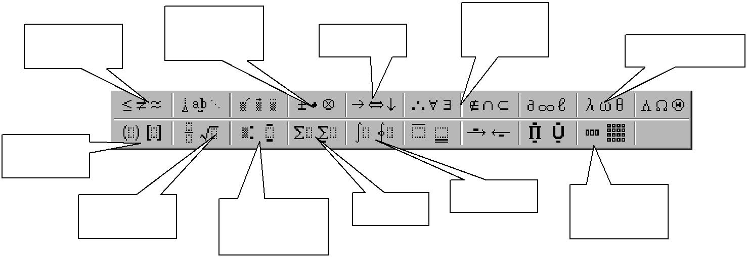

|  |  |  |  |  |
| --- | --- | --- | --- | --- |
|  | *špeciálne* |  | *množinové* |  |
| *relačné* | *operátory* | *šípky* | *symboly* |  |
| *operátory* |  |  | *grécka abeceda* |  |
|  |  |  |  |

|  |  |  |  |  |  |
| --- | --- | --- | --- | --- | --- |
| *zátvorky* |  |  |  |  |  |
| *zlomky a* | *horný a dolný* | *suma* | integrál | *matice a* |  |
|  | *determinanty* |  |
| *odmocniny* | *index* |  |  |  |  |

Všetky použité symboly a šablóny vo vzorcoch na tomto liste sa nachádzajú v ikonách , ktoré popisujú „bubliny“.

• Ak potrebujeme vložiť do textu nejaký špeciálny symbol, znak, ikonu a pod. vložíme ho príkazom

***VLOŽIŤ / SYMBOL...***



**ÚLOHA :** Napíšte horeuvedené vzorce pomocou programu*Microsoft Equation*. Súbor uložte.

20

**12. HROMADNÁ KOREŠPONDENCIA**

|  |  |
| --- | --- |
| MS WORD umožňuje veľmi praktické spojenie ***zdroja dát*** ( napríklad | adries uložených v súbore |
| programu Excel, alebo inom tabuľkovom, textovom, či databázovom súbore | ) a ***hlavného dokumentu***, |

v ktorom sú nahrádzané *premenlivé položky* konkrétnymi údajmi zo zdroja dát. Takto môžeme tlačiť obálky, menovky, posielať to isté oznámenie mnohým osobám s inou adresou.

* Postup môžeme vysvetliť na príklade „pozvánky na stretnutie absolventov gymnázia“. Pozvánky sa budú líšiť len oslovením a adresou absolventa, adresy máme uložené v nejakej databáze, alebo ich napíšeme priamo v programe Word.

Pomocník hromadnej korešpondencie –( príkaz ***NÁSTROJE /...***) skladá sa z troch bodov :

1. ***Hlavný dokument*** – v našom prípade samotná pozvánka, ktorá pozostáva zo všeobecného textu(čo, kde, kedy), ale jej súčasťou je aj adresa študenta a jeho oslovenie vlastným menom:

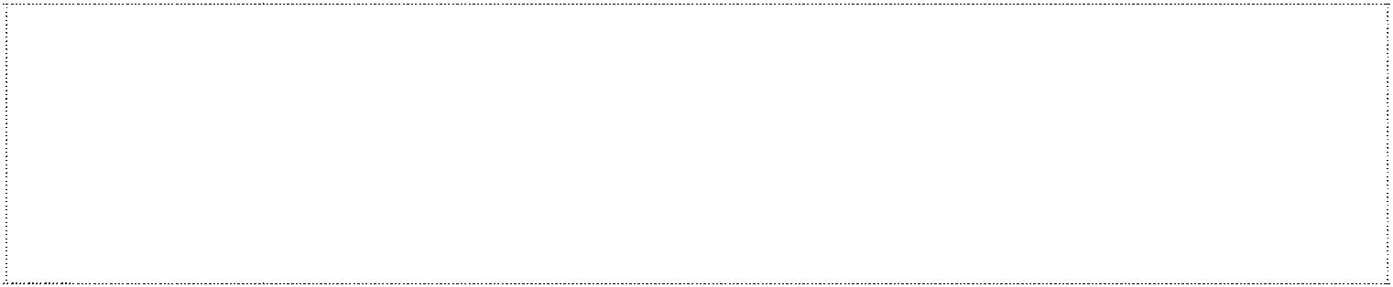

*Jožko Mrkvička*

*Kapustová 21 023 07 Kocúrkovo*

Milý *Jožko*,

pozývame Ťa na stretnutie našej 4.D triedy po piatich rokoch dňa 29.8 1999 o 14 oo hod. pred našim starým dobrým „gymplom“.

Tešíme sa na tvoju účasť !

**2.** ***Zdroj údajov*** – Stlačením tlačidiel ***NAČ ÍTAŤ ÚDAJE / VYTVORIŤ ZDROJ DÁT*** v pomocníkovi ponecháme,prípadne doplníme nasledujúce polia v zozname polí: *Meno, Priezvisko, Ulica,* *Číslo, Mesto, PSČ*. Ostatné polia zo zoznamu odstránime. Po potvrdení ***OK*** doplníme všetky položky adries všetkých absolventov 4.D triedy. Pri zlúčení pozvánky s adresami môžeme využiť *panel nástrojov hromadnej* *korešpondencie*: 

* V hlavnom dokumente potrebujeme namiesto adresy a oslovenia konkrétneho žiaka vložiť *zlučovacie*

*polia*. Označíme myšou „Jožko“ a namiesto neho vložíme zlučovacie pole „Meno“ zo zoznamuv paneli nástrojov. Takto postupujeme pre celú adresu a oslovenie. Náš dokument bude vyzerať asi takto:

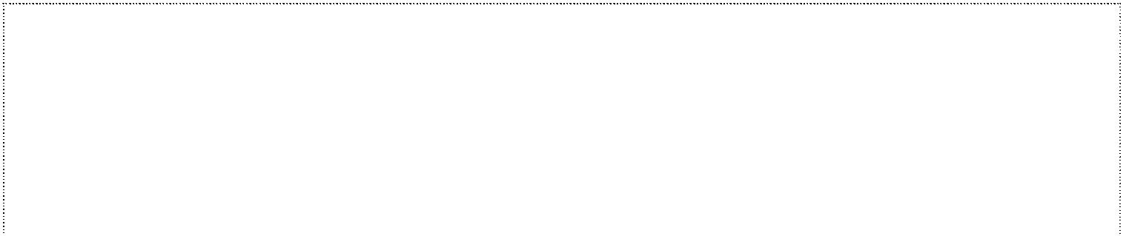

*«Meno» « Priezvisko»*

*«Ulica» «Číslo» «PSČ» «Mesto»*

Milý *«Meno»*,

pozývame Ťa na stretnutie našej 4.D triedy po piatich rokoch dňa 29.8 1999 o 14 oo hod. pred našim starým dobrým „gymplom“.

Tešíme sa na tvoju účasť !



1. ***Zlúčiť údaje s dokumentom*** – Príkazom ***NÁSTROJE / HROMADNÁ KOREŠPONDENCIA*** môžemeopraviť, doplniť zdroj dát. Zlúčenie môžeme previesť do nového súboru, alebo na tlačiareň.



**ÚLOHA :** Vytvorte pozvánku na prijímacie pohovory na VŠ s adresou, oslovením a rodnýmčíslom študenta.Vytvorte súbor adries aj s rodným číslom pre študentov vašej skupiny. Údaje zlúčte do súboru.

21

**13. TVORBA HYPERTEXTOV A WWW STRÁNOK**

MS WORD umožňuje nelineárne poprepájať stránky dokumentov, teda aj tvorbu jednoduchých WWW stránok s vlastnou grafikou, obrázkami, zvukom, video sekvenciami.

Prepájanie dokumentov

• Dokumenty prepojíme vložením ***hypertextového odkazu*** (*linky*) príkazom ***VLOŽIŤ*** ***/ HYPERTEXTOVÝ*** ***ODKAZ...***, resp. ikonou (v štandardnom paneli nástrojov), pričom predtým označíme myšou*odkazový objekt* napr.text(*toto je odkaz*), aleboobrázok. Zadáme meno dokumentu s cestou, na ktorý saodkazujeme (*dokument 2*), alebo dokument nájdeme *prezeraním*.

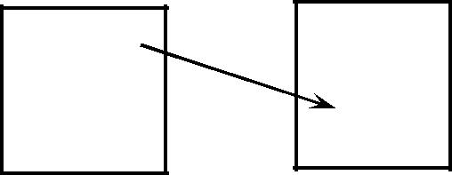

toto je odkaz

*dokument 1* *dokument 2*

* Odkazy sú štandardne podškrtnuté, modro sfarbené. (Obrázok ako odkaz má modrý rámček.)
* Odkaz môžeme nasmerovať aj na určité miesto v dokumente, kde sme pred tým vložili ***záložku***

s daným menom pomocou príkazu ***VLOŽIŤ*** ***/ ZÁLOŽKA...*** .

* Umiestnením myši na odkazový objekt sa zmení kurzor myši zo šípky na „ruku“, kliknutím sa otvorí odkazovaný dokument.

Tvorba WWW stránky

* Ak ideme vytvárať WWW stránku, otvoríme nový dokument príkazom ***SÚBOR / NOVÝ...*** pomocou šablóny *WWW stránky* ,čím sa zmení ponuka hlavného menu. Takto otvorený dokument má automatickypriradenú príponu ***html*** .
* Okrem hypertextových odkazov môže stránka obsahovať :

|  |  |  |
| --- | --- | --- |
| − | *vodorovné čiary* | − |
| − | *obrázky* | − |
| − | *video* | − |
| − | *ozvučenie* | − |
| − | *posúvaný text* | − |

*formuláre tabuľky*

*odrážky a číslovanie pozadie*

*záložky*

Všetky objekty vložíme do stránky príkazmi ***VLOŽIŤ*** ***/ ... , FORMÁT / ...*** resp***. TABUĽKA / ...***

Vaša úvodná stránka môže vyzerať takto, alebo aj oveľa lepšie :

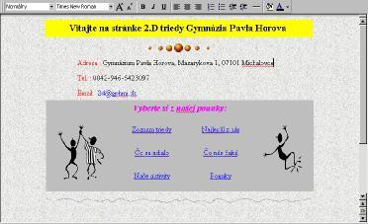

− úvodný nadpis je posuvný text

− guličky vytvárajú zvláštny druh čiary  ponuka odkazov spolu s vloženými

obrázkami sú umiestnené v tabuľke  posledná vlnovka je tiež vložená čiara



**ÚLOHA:** Vytvorte svoju WWW stránku, ktorá bude pozostávaťaspoňz dvoch dokumentov, navzájomprepojených odkazmi . Využite niektoré z vyššie uvedených objektov. Stránku uložte.

22

**ÚLOHA :**

**14. OBSAH, REGISTER, HLAVIČKA A PÄTA**

Pri čítaní knihy ste si všimli, že zvyčajne v jej úvode je umiestnený obsah, v odborných knihách sa často na konci nachádza register kľúčových pojmov, v dolnej časti stránok – v tzv. ***päte*** sú umiestnené čísla strán, citáty, alebo vysvetlivky , v hornej časti tzv. ***hlavičke*** sú často názvy kapitol a. i.

Pri písaní rozsiahlejších prác napr. SOČ, seminárnych a diplomových prác budete potrebovať vytvoriť všetky spomenuté položky.

Obsah

* Prípravou na vytvorenie obsahu je používanie štýlov *Nadpis*. Ak sa kurzorom nastavíme na miesto v dokumente pre obsah, príkazom ***VLOŽIŤ*** ***/ REGISTER A ZOZNAMY...*** na karte pre obsah vyberieme formát obsahu a počet úrovní ( *Nadpis 1, Nadpis 2 ...*) a potvrdíme .

Register (index)

* Slovo, ktoré chceme vložiť do registra, označíme myšou a príkazom ***VLOŽIŤ*** ***/ REGISTER A ZOZNAMY...***

na karte register zvolíme najprv *formát* registra, potom tlačidlom *Označiť* vyvoláme dialógový panel pre vloženie slova do registra. Slovo môžeme upraviť ( napr. do 1. pádu ). Dialógové okno môžeme vyvolať aj kombináciou ***Alt+Shift+X*** . Nakoniec vložíme register na vybraté miesto v dokumente potvrdením tlačidla ***OK***.

Hlavička a päta, číslovanie

* + Príkazom ***ZOBRAZIŤ*** ***/ HLAVIČKA A PÄTA*** otvoríme samostatné políčka pre hlavičku a pätu, ktorých veľkosť závisí od nastavenia okrajov stránky ( ***SÚBOR /NASTAVENIE STRANY.../ OKRAJE***). Automaticky sa otvorí panel s nástrojmi, kde sa nachádzajú ikony pre vloženie čísel stránok, dátumu a času,...

Tento režim ukončíme tlačidlom *Zavrieť*. 

* Čísla strán, dátum a čas môžeme vložiť aj príkazom ***VLOŽIŤ*** ***/*** ***ČÍSLA STRÁN...*** resp. ***VLOŽIŤ*** ***/ DÁTUM A*** ***ČAS.***

Prerušenie

* Ak chceme predčasne ukončiť stranu (napr. aby sa názov novej kapitoly nenachádzal na konci strany), vložíme *zlom strany* príkazom ***VLOŽIŤ*** ***/ PRERUŠENIE...*** .

Kontrola pravopisu, delenie slov

• Word disponuje vlastným slovníkom daného jazyka, teda umožňuje v texte kontrolovať pravopis. Kontrolu spustíme príkazom ***NÁSTROJE / PRAVOPIS A GRAMATIKA...***, alebo stla čením ikony v štandardnom paneli nástrojov. ( Samotný jazyk nastavíme príkazom ***NÁSTROJE / JAZYK*** )



* Pre minimalizáciu počtu medzier v texte môžeme zvoliť delenie slov príkazom ***NÁSTROJE / JAZYK /*** ***DELENIE SLOV...*** buďručne, alebo automatické delenie programom Word.



Pospájajte doteraz vytvorené dokumenty kopírovaním a vytvorte jeden dokument. Upravte formáty nadpisov, označte slová do registra.

Vložte obsah na úvod, register na koniec dokumentu, čísla strán do päty a názov dokumentu do hlavičky. V dokumente skontrolujte pravopis . Súbor uložte.

23

**Doplnkové úlohy pre MS Word**

1. PRÁCA SO SÚBOROM
   1. Otvorte program MS Word, napíšte svoju plnú adresu, súbor uložte na *Plochu* Vášho počítača. Ukončite prácu s programom Word a prezrite si *Plochu*. Súbor odstráňte do koša.
2. PÍSMO, ORÁMOVANIE
   1. Vytvorte aspoň 3 návrhy ( s gotickým, písaným a ozdobným typom písma ) pozvánky na stužkovú slávnosť s tým istým textom.
   2. Vytvorte prázdny formulár – prihlášku do Internet klubu, ktorý bude obsahovať položky: *Priezvisko,* *Meno, Dátum narodenia, Škola, Mesto, Ulica, č, Telefón, E-mail, Podpis a Dátum.* „Vybodkujte“ dostatokmiesta pre vyplnenie údajov žiadateľa.
3. ODSTAVEC, FORMATOVANIE
   1. Uchádzate sa o zahraničný študijný pobyt . Napíšte žiadosť podľa platných pravidiel korešpondencie. Žiadosť musí obsahovať Vašu plnú adresu , adresu inštitúcie, vec dokumentu a stručný popis Vašich znalostí a záujmov. Žiadosť musí byť formátu A4.
   2. Napíšte svoje CV (Curriculum Vitae), teda svoj životopis, ktorý musí obsahovať základné údaje ( meno. dátum narodenia, bydlisko, ...). vzdelanie, záujmy a záľuby a plány ďalšieho štúdia.
   3. Veríte v existenciu mimozemských civilizácií ? Vytvorte pozvánku na „zjazd strany priateľov

mimozemských civilizácií“, ktorá bude obsahovať oslovenie člena strany, miesto, čas a program stretnutia účastníkov.

1. NASTAVENIE STRANY, ÚPRAVY
   1. Nastavte netradičný formát strany pre brožúru o veľkosti strany 12x18 cm na výšku, okraje sú voliteľné. Pospájajte Vami už napísané textové dokumenty (využitím kopírovania a prilepovania textov) a vytvorte z nich fiktívnu brožúru
   2. Vytvorte jednoduchú pozvánku na imatrikulačný ples vo vhodnom formáte papiera s využitím rôznych druhov a farieb písma.
2. TABULÁTORY

|  |  |  |  |
| --- | --- | --- | --- |
| a) | Vytvorte | s pomocou tabulátorov výkaz | študijných výsledkov Vašej skupiny s hlavičkou: meno, |
|  | priezvisko a zoznam názvov niektorých predmetov. Výkaz vyplňte známkami jednotlivých žiakov za | | |
|  | posledné študijné obdobie. | |  |
| b) | S pomocou | tabulátorov napíšte aktuálny | rebríček desať najpočúvanejších piesní a ich interpretov |

s hlavičkou zoznamu: poradové číslo, názov piesne, meno interpreta.

1. ODRÁŽKY A ČÍSLOVANIE
   1. Napíšte resp. upravte svoj životopis do štruktúrovaného formátu t.j. vo forme bodov – odrážok, pričom každý ucelený údaj tvorí jeden bod.
   2. Jedálenský lístok má viacero možností výberu jedál. Vžite sa do úlohy šéfkuchára a zostavte svoj lístok hotových jedál. Využite pritom číslovanie resp. odrážky
2. STĹPCE
   1. Pripravte sa na prípadnú úlohu novinára. Nastavte stranu na formát A5. Napíšte 3-4 stĺpce novinových správ na jednu stranu. Ako správu môžete využiť aj niektorý z už vytvorených textových dokumentov.

24

* 1. Napíšte svoju vizitku viackrát do viacerých stĺpcov tak, aby ste využili kapacitu stránky formátu A4. Stĺpce oddeľte čiarami, aby ste ich mohli ľahko postrihať. Vizitky vytlačte.

1. TABUĽKY
   1. Vytvorte tabuľku študijných výsledkov Vašej skupiny s hlavičkou: meno, priezvisko a zoznam názvov niektorých predmetov. Tabuľku vyplňte známkami jednotlivých žiakov za posledné študijné obdobie. Okraje tabuľky a hlavičku orámujte čiarou iného typu, ako zvyšok tabuľky.
   2. Nakreslite šachovnicu 8x8 políčok so zaužívaným označením riadkov a stĺpcov a farebným rozlíšením políčok
   3. Vytvorte doplňovačku s neznámym pojmom zo sveta Informatiky, pričom aj slová obsahujúce písmená

tajničky voľte zo spomínanej oblasti. Schému doplňovačky nakreslite pomocou tabuľky s rovnakou veľkosťou okienok, očíslujte poradie pomocných slov.

1. ŠTÝLY, ŠABLÓNY
   1. Doplňte aktuálnu šablónu o nasledujúce štýly:

*mojodstavec* :( typ odsek ) zarovnanie na oba okraje, písmo typu *courie*r šikmé, veľkosť13pt,medzera za odstavcom 3pt

*mojznak* :( typ znak ), písmo typu *aria*l podškrtnuté, veľkosť12pt, farba písma modráAplikujte vytvorené štýly na odstavec resp. slovo vo Vašom ľubovoľnom dokumente.

1. OBRÁZOK
   1. Nástenka Vašej triedy zíva prázdnotou. Využite kliparty kategórie „Screen Beans“ , doplňte vtipný text a dokument vytlačte.
   2. Vytvorte plagát s námetom „boj proti drogám“, ktorý bude obsahovať vhodné obrázky a heslá. Môžete si nakresliť aj vlastný obrázok v programe „Maľovanie“ ( Príslušenstvo OS Windows ) a vložiť ho do dokumentu.
   3. Vytvorte pútavý oznam o konaní volejbalového zápasu profesori – študenti. Súčasťou oznamu budú údaje typu: kde, kedy a za akých podmienok sa zápas uskutoční
2. VZORCE, SYMBOLY
   1. Napíšte nasledujúce rovnice a výrazy pomocou programu *Microsoft Equation*

|  |  |  |  |  |  |  |  |  |  |  |  |  |  |  |  |  |  |  |  |  |  |  |  |  |  |  |  |  |  |  |  |  |  |  |  |  |  |  |  |  |  |  |  |
| --- | --- | --- | --- | --- | --- | --- | --- | --- | --- | --- | --- | --- | --- | --- | --- | --- | --- | --- | --- | --- | --- | --- | --- | --- | --- | --- | --- | --- | --- | --- | --- | --- | --- | --- | --- | --- | --- | --- | --- | --- | --- | --- | --- |
| *a*) | log | | | |  |  |  | *x* (sin | | | | |  |  | *x* |  |  |  cos | | | | | | | | |  | *x* |  | )  | | |  | | | 1 |  |  |  |  |  |  |  |
|  |  |  |  | 2*n* | | | | 2*n* | | | 2 | | | |  |  |  |  |  |  |  |
|  |  |  | 1sin | | | |  |  |  |  |  |  |  |  |  |  |  |  |  |  |  |  |  |  |  |  |  |  |  |  |  |  |
|  |  |  | *n* | |  |  |  |  |  |  |  |  |  |  |  |  |  |  |  |  |  |  |  |  |
|  |  |  |  |  |  |  |  |  |  |  |  |  |  |  |  |  |  |  |  |  |  |  |  |  |  |  |  |  |  |  |  |  |  |  |  |  |  |  |  |  |  |
| *b*) | 1  | |  |  |  |  |  |  |  | 1 |  |  |  |  |  |  |  |  |  |  |  |  |  |  0 | | | | |  |  |  |  |  |  |  |  |  |  |  |  |  |  |  |
|  |  |  |  |  |  |  |  |  | 1 | | |  |  |  |  |  |  |  |  |  |  |  |  |  |  |  |  |  |  |  |  |  |  |  |  |
|  |  | 1  | | |  |  |  |  |  |  |  |  |  |  |  |  |  |  |  |  |  |  |  |  |  |  |  |  |  |  |  |  |  |  |  |  |  |  |  |  |
|  |  |  |  |  |  |  |  |  |  |  |  |  |  |  |  |  |  |  |  |  |  |  |  |  |  |  |  |  |  |  |  |  |  |  |  |  |  |  |  |  |
|  |  | 1 | | | | | |  |  |  | 1 | | |  |  |  |  |  |  |  |  |  |  |  |  |  |  |  |  |  |  |  |  |  |  |  |  |  |  |  |
|  |  |  |  |  |  |  |  |  |  |  |  |  |  |  |  |  |  |  |  |  |  |  |  |  |  |  |  |  |  |  |  |  |  |  |
|  |  |  |  |  |  |  | *x*2 | | | 1 | | | | | |  |  |  |  |  |  |  |  |  |  |  |  |  |  |  |  |  |  |  1 | |  |  |
|  |  |  |  |  |  |  | 1 | | |  |  |  |  |  |  |  |  |  |  |  |  |  |  | 1 | |   | |  | |  |  | |  |  |  |  |  |  |  |  |  |
|  |  |  |  |  |  |  |  |  |  |  |  | 1  | | | | | | | | 4 | | 5 | | |  |  | .6*a* | | | | 1 |  |  |
|  |  |  |  |  |  |  |  |  |  |  |  |  |  |  |  |  |  |  |  |  |  |  |
|  |  *a* 2 | | | |  |  |  4 | | |  |  | 2*a* | | | 2 | |   | | 3. *a* 2 | | | | |  |  | 2 |  | |  |  |
| *c*) |  |  |  |  |  |  |  | |  | :  |  |  |  |  |  |  |  |  |  |  . | | | | | | |  |  |  |  |  |  |  |  |  |  |  |  |  |  |  |  |  |
|  |  |  |  |  |  |  |  |  |  |  |  |  |  |  |  |  |  | 6 | | |  |  |  |  |  |  |  |  | |  |
|  |  | 2 *a* | | |  |  |  | |  |  |  | 4 | |  | 2*a* | | | 4 |  | | | | |  |  |   | |  |  | 27 | | | | |  |  |  |  |
|  |  |  |  |  | |  |  |  |  |  |  |  |  | | | | |  |  |   | |  |  |  |  |  |  |  |  | |  |  |
|  |  |  |  |  |  |  |  |  |  |  |  |  |  |  |  |  |  |  |  |  |  |  |  |  |  |   | |  |  |  |  |  |  |  |  |  |  |  |  |  | |  |  |



b) Vyberte si niektoré vzorce z fyziky a napíšte ich pomocou programu *Microsoft Equation*. Jednotlivé značky fyzikálnych veličín použité vo vzorcoch popíšte.

1. Vyberte si niektoré štruktúrované vzorce chemických organických zlúčenín a napíšte ich. Na ich zápis využite aj možnosti panelu „kreslenie“.

25

1. HROMADNÁ KOREŠPONDENCIA
   1. Vytvorte pozvánku na stretnutie fanklubu obľúbenej hudobnej skupiny. Pozvánka bude obsahovať meno, priezvisko a adresu člena fanklubu, miesto, čas a program stretnutia. Využite možnosti hromadnej korešpondencie.
2. TVORBA HYPERTEXTOV A WWW STRÁNOK
   1. Prezentujte sa na „internetovských“ stránkach. Oskenujte svoju fotografiu a vložte ju do svojej WWW stránky spolu s údajmi o svojej osobe. Do svojej stránky vložte aj odkazy na stránky Vašich priateľov, spolužiakov.
   2. Vytvorte hypertext pre výučbu vybranej témy z ľubovoľného predmetu. Do dokumentu vložte odkazy na hypertexty Vašich spolužiakov.
3. OBSAH, REGISTER, HLAVIČKA A PÄTA
   1. Máte na Vašej škole vlastný časopis ? Vytvorte miničasopis s obrázkami, vtipmi, nápadmi,... Súčasťou časopisu bude jeho obsah, čísla stránok a vhodné nastavenie veľkosti strán. Pri jeho tvorbe môžete využiť už vytvorené dokumenty.

26



**Pracovné listy MS Excel**

27

**1. PRÁCA SO SÚBOROM**

Tabuľkový procesor Excel spustíme príkazom ***START / PROGRAMY / MICROSOFT EXCEL***, resp. dvojklikom na ikone zástupcu programu Excel na pracovnej ploche WINDOWS. Po spustení sa objaví pracovné prostredie programu MS Excel.

* Tabuľky sa vytvárajú vo forme tzv. *zošitov* , po spustení EXCELU sa otvorí *prázdny list zošita* .

Popis obrazovky:

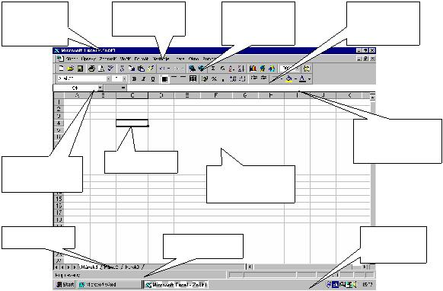

|  |  |  |  |  |  |
| --- | --- | --- | --- | --- | --- |
| *Hlavná lišta* | 1.riadok | - | *2.riadok -* | 3.riadok | - |
| *programu* | **Hlavné menu** |  | ***štandardný*** | **formátový** |  |
| *MS EXCEL* |  |  | *panel nástrojov* | panel |  |

|  |  |  |  |
| --- | --- | --- | --- |
|  |  | ***Vstupný riadok*** |  |
|  |  | *pre obsah vybratej* |  |
| ***Adresa vybratej*** | **Vybratá bunka** | *bunky.(na obr. C4)* |  |
|  |  |
| ***bunky*** | ***Pracovná plocha*** |  |  |
|  | *pole buniek* |  |  |
| ***Záložky listov*** | **Stavový riadok** | *Hlavný panel* |  |
|  | *MS Windows* |  |
|  |  |  |

* Dokument uložíme do pamäte počítača príkazom ***SÚBOR / ULOŽIŤ***, pričom v dialógovom okne zvolíme zložku pre umiestnenie súboru, ako aj meno súboru. ( EXCEL mu sám priradí príponu .**xls** ) Ukladať



môžeme aj pomocou ikony v štandardnom paneli .

• Existujúci dokument otvoríme z prostredia EXCELU príkazom ***SÚBOR / OTVORIŤ*** ***...*** , alebo pomocou

ikony  v štandardnom paneli .

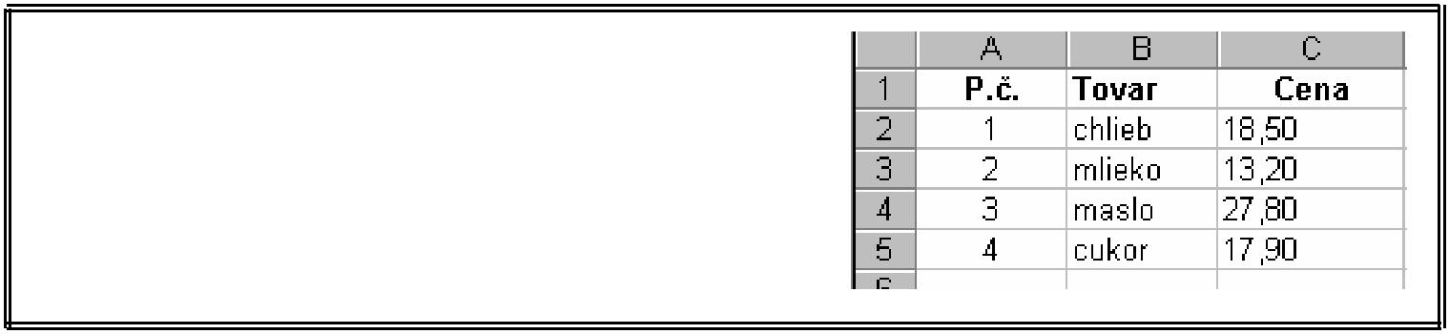

**ÚLOHA :** Vytvorte nasledujúcu tabuľku cien tovarov a uložteju do súboru . Ukončite prácu s programom EXCEL, nájdite Váš súbor a dvojklikom myši ho opäť otvorte. Súbor prípadne upravte, znova uložte a vytlačte na pripojenej tlačiarni.

28

**2. VKLADANIE ÚDAJOV DO BUNIEK**

Tabuľkový procesor Excel umožňuje vytvárať tabuľky údajov, výpočet údajov pomocou štandardných aj vlastných vzorcov, ktoré sa automaticky aktualizujú zmenou odpovedajúcich údajov. Ďalej o. i. umožňuje grafické znázornenie údajov z tabuliek .

Vkladanie a oprava údajov

* Údaj vložíme do aktívnej bunky (na ktorej stojí kurzor), potvrdíme klávesom ***Enter*** , alebo stlačíme kurzorový kláves ( šípka nadol resp. vpravo).
* Ak údaj v bunke chceme opraviť, buď dvakrát klikneme myšou na danú bunku, alebo klikneme do vstupného riadku, alebo stlačíme kláves ***F2***.
* Celú bunku vymažeme klávesom ***Delete***, alebo použijeme príkaz ***ÚPRAVY / ODSTRÁNIŤ...*** .
* Ak sa údaj do bunky nevmestí, zaberá aj susednú bunku. Ak susedná bunka nie je voľná, je viditeľná iba časť textu, resp. čísla sú nahradené znakom **#**. Vtedy je vhodné zmeniť šírku stĺpca.

Šírka stĺpca

* Šírku stĺpca upravíme jednoducho pomocou myši, ak ukazovateľ myši (tučný kríž) presunieme na hranicu dvoch stĺpcov v adresnom priestore ( zmení sa aj ukazovateľ myši na tenký kríž ) a vlečieme

myšou daným smerom ( doľava – zmenšiť šírku, resp. doprava – zväčšiť šírku ) . Analogicky môžeme meniť aj výšku riadku .

* Zmeniť šírku viacerých stĺpcov naraz môžeme príkazom ***FORMÁT / STĹPEC... / ŠÍRKA...*** , kde zadáme číselnú hodnotu šírky stĺpca, resp. ***ŠTANDARDNÁ ŠÍRKA...*** , čiže predvolená . ( Analogicky príkaz pre zmenu výšky riadkov )

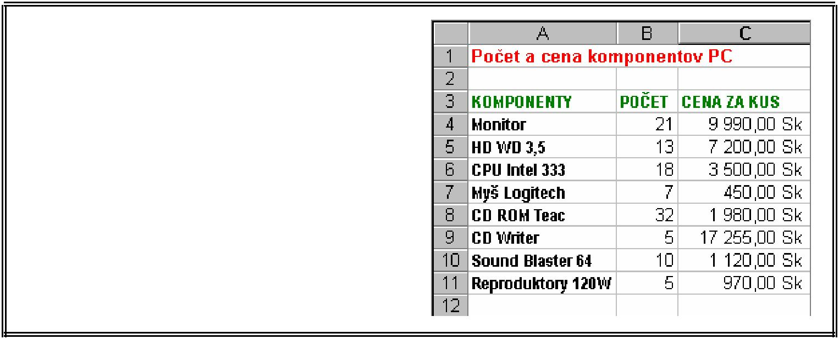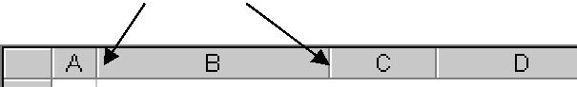

**ÚLOHA:** Vytvorte nasledujúcu tabuľku cienkomponentov PC a uložte ju do súboru . Využite formát čísel *mena*  a *oddeľovač tisícok*  v stĺpci C.

( Nachádzajú sa vo formátovom paneli )

29

**3. FORMÁT BUNIEK**

Pri úprave tabuliek MS EXCEL využíva analogický formát ako MS WORD. Preto len zopakujeme funkciu niektorých ikôn resp. príkazov.

Zarovnávanie, rezy, veľkosti a typy písma

• Ikony pre rezy písma v bunkách ( tučné, šikmé a podškrtnuté ), veľkos ť písma



a typy písma  nájdeme vo formátovom paneli.

* *Horizontálne* zarovnanie v bunkách resp. vo vyznačenom bloku buniek zvolíme pomocou ikôn voformátovom paneli ( zarovnanie vľavo, na stred a vpravo )
* *Vertikálne* zarovnanie údajov v bunkách vyberieme príkazom***FORMÁT / BUNKY...***karta***ZAROVNANIE.***Práve tu sa nachádzajú ďalšie možnosti formátu buniek – karty ***ČÍSLO, PÍSMO, ORÁMOVANIE, VZORKY.***

Orámovanie je prístupné aj pomocou ikony  .

Formát čísel

* Karta ***ČÍSLO*** umožňuje zvolenie formátu číselných údajov v bunkách. Môžeme určiť počet desatinných miest, znak národnej meny (napr. Sk), tvar dátumu a času , číslo v %  atď.

Farba písma a pozadia

• Rýchlu zmenu farieb pozadia a písma buniek umožňujú ikony . Tieto možnosti formátu sú



obsiahnuté aj v príkaze ***FORMÁT / BUNKY...***

Zlúčenie buniek

* Rýchle spojenie buniek pre nadpisy tabuliek, stĺpcov a následné vycentrovanie textu v zlúčených bunkách umožňuje ikona  nachádzajúca sa vo formátovom paneli.

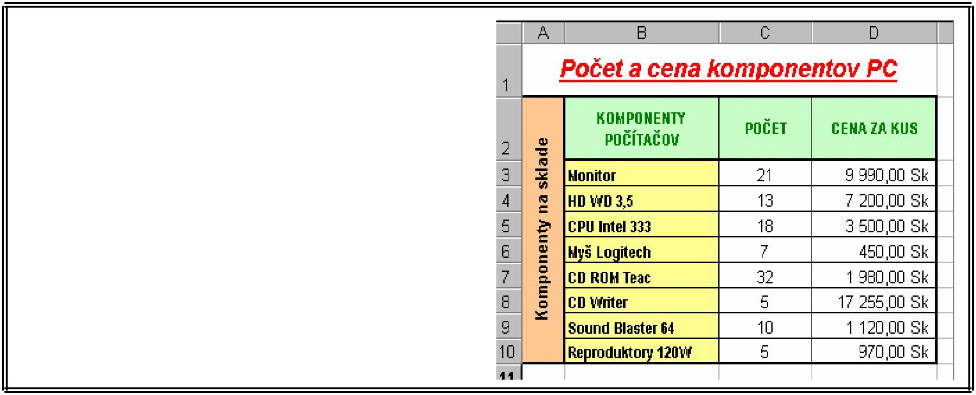

**ÚLOHA:** Upravte tabuľku z predošlej lekcie podľavzoru a uložte ju do súboru s iným menom. Vložte stĺpec príkazom ***VLOŽIŤ*** ***/***

|  |  |  |  |
| --- | --- | --- | --- |
| ***STLPCE*** | ( | aktívna je | ľubovoľná bunka |
| v stĺpci | A | ) a vyplňte | textom. Bunky v |

riadku 1 a stĺpci A zlúčte.

30

**4. KOPÍROVANIE, VYPĹŇANIE BUNIEK**

Kopírovanie vzorcov a vypĺňanie buniek radom hodnôt podstatne urýchľuje prácu s tabuľkami. Preto existuje viac spôsobov kopírovania a vypĺňania.



Kopírovanie

* Pre rýchle kopírovanie má bunka tzv. *kopírovaciu úchytku*   pravý dolný roh bunky ). Ak presunieme myš na toto miesto, zmení sa ukazovateľ myši na tenký kríž. Vlečením zdrojovej bunky za úchytku do iných buniek sa údaj zo zdrojovej bunky nakopíruje do označených buniek. ( Pri kopírovaní vzorcov sa mení ich tvar).
* Kopírovať môžeme aj pomocou príkazu ***ÚPAVY / KOPÍROVAŤ***, alebo pomocou ikôn  (vystrihnúť, kopírovať, prilepiť ), alebo klávesmi v poradí ***Ctrl+X, Ctrl+C, Ctrl+V.***
* Pre kopírovanie formátu buniek je výhodné používať ikonu (kopírovať formát). Zvolíme zdrojovú bunku, ktorej formát chceme aplikovať na iné bunky, dvakrát klikneme na ikonu a potom stačí klikať do cieľových buniek.

Vypĺňanie

* EXCEL dokáže generovať rad čísel, resp. názvov na základe ich prvých hodnôt. Vypĺňanie od kopírovania sa líši len tým, že sa do režimu vypĺňania prepneme klávesom ***Ctrl*** a ďalej postupujeme ako pri kopírovaní.

• V tabuľke z nasledujúcej úlohy sme vyplnili stĺpce A, B a riadok 2. Do bunky A3 vložíme číslo 1 a vlečieme myšou za úchytku až do bunky A10, pričom stlačíme kláves Ctrl. Do bunky B3 vložíme reťazec „tovar č.1“ a vlečieme za úchytku až do bunky B10. ( Kláves Ctrl už nestláčame, inak by sme sa prepli do režimu kopírovania ). Pri vypĺňaní 2. riadku do bunky C2 vložíme reťazec „Január“, ďalej postupujeme analogicky.

Podmienený formát

* Na počty „predaných výrobkov“ v nasledujúcej úlohe sme uplatnili tzv. *podmienený formát*. Označíme blok buniek C3 až H10 a v príkaze ***FORMÁT / PODMIENENÉ FORMÁTOVANIE...*** zadáme tri podmienky : Čísla väčšie ako 100 sa v tabuľke zobrazia tučným písmom, čísla menšie ako 10 sa v tabuľke zobrazia šikmým písmom a čísla medzi 10 a 100 písmom obyčajným. (Jednotlivé čísla môžeme odlíšiť ešte aj farebne.)

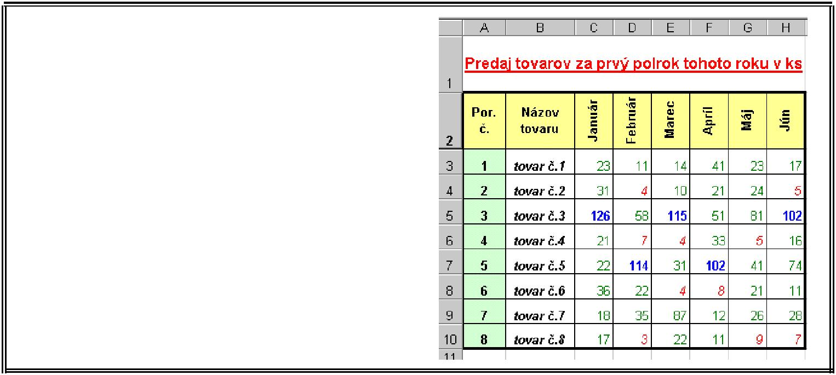

**ÚLOHA:** Vytvorte nasledujúcu tabuľku počtovpredaných kusov tovarov a uložte ju do súboru . Využite vyplnenie stĺpcov A, B a riadku 2. Upravte tabuľku podľa vzoru, na počty tovarov uplatnite podmienený formát .

31

**5. TVORBA VZORCOV, ADRESOVANIE**

Vzorce tvoria neoddeliteľnú súčasť takmer každej tabuľky. Hodnota výsledku daného vzorca je aktualizovaná po každej zmene údajov, na ktoré sa vzorec odvoláva.

Po vložení vzorca do bunky sa v bunke zobrazí ***výsledok*** daného vzorca, jeho ***tvar*** môžeme vidieť vo vstupnom riadku ( tzv. vzorcový panel )

Vlastné vzorce

* Začínajú sa znakom **=**, môžu obsahovať **adresy buniek** (do vzorca sa však dosadí hodnota odkazovanej bunky), znamienka matem. operácií : **+**, **-**, **\***, **/** , **^** (súčet, rozdiel, súčin, podiel, umocnenie).

*Príklad funkcie: =D5*E5* - vynásobí cenu jedného kusu výrobku počtom výrobkov

Štandardné vzorce

* Zoznam vzorcov vyvoláme pomocou ikony  v štandardnom paneli, alebo príkazom ***VLOŽIŤ*** ***/*** ***FUNKCIA... .*** Vzorce sú zadelené do kategórií, výhodná je skupina najčastejšie používaných vzorcov -*posledne použité*, prípadne v kategórii *všetky* nájdeme abecedný zoznam všetkých vzorcov. (Tabuľkaobsahuje aj nápoveď o význame vzorcov, ako aj ich správny zápis )
* Najčastejšie používaná funkcia SUMA – súčet hodnôt rozsahu buniek – má ikonu v štand. paneli 

*Príklad funkcií:* =SUM(F5:F12) - sčíta hodnoty v bunkách F5 až F12

=AVERAGE(E5:E12) – vypočíta priemernú hodnotu z hodnôt buniek E5 až E12

Adresovanie

* Pri výpočte celkovej ceny v stĺpci F v našej úlohe stačí vzorec vytvoriť len v bunke F5. Do ostatných buniek v stĺpci tento vzorec nakopírujeme. Súradnice buniek, na ktoré sa vzorec odkazuje, sa prispôsobia polohe vzorca v tej ktorej bunke. Takéto súradnice nazývame ***relatívne*** napr. F5, E14.
* Ak chceme, aby sa všetky vzorce odkazovali len na nejakú konkrétnu bunku, musíme zadať do vzorca jej tzv. ***absolútnu*** adresu napr. $F$5, $E$14.
* Existujú ešte tzv. ***zmiešané*** súradnice napr. F$5 ( riadok sa nemení ), $E14 ( stĺpec sa nemení ).

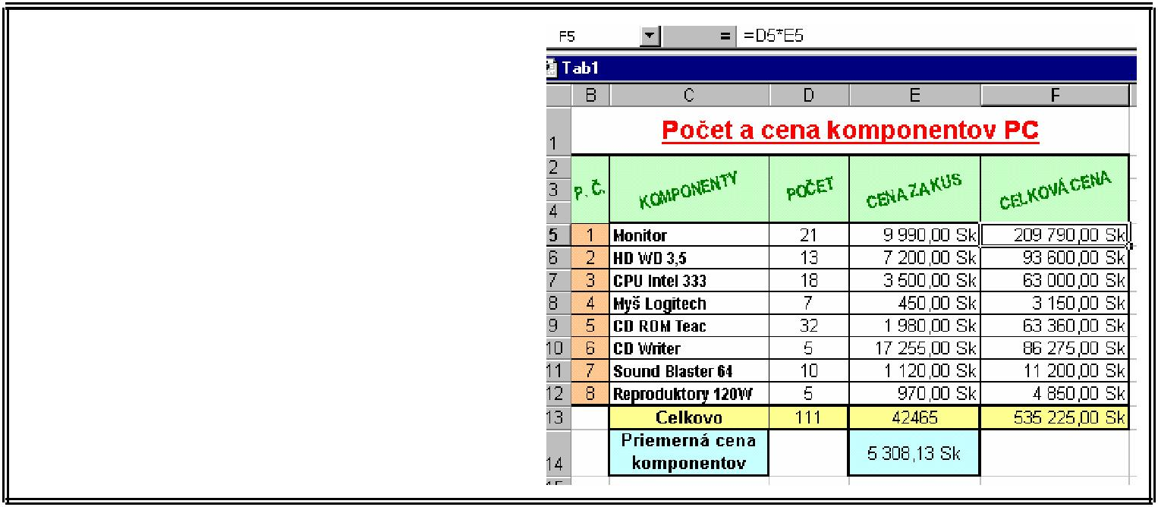

**ÚLOHA:**

Doplňte tabuľku z 3. lekcie podľa vzoru . Vytvorte v bunke C13 súčet počtu komponentov , vzorec skopírujte do buniek E13 a F13. V bunke E5 vytvorte

vlastný vzorec na výpočet celkovej ceny v závislosti od počtu daného výrobku, vzorec skopírujte do buniek E6:E12.

Do bunky E14 vložte priemernú cenu výrobkov.

Analogicky rozšírte aj tabuľku zo 4. lekcie o súčty predaných výrobkov.

32

**6. TVORBA GRAFU**

Údaje v tabuľkách je často nutné prezentovať v graficky príjemnej a zrozumiteľnej podobe. K pohodlnej tvorbe grafu prispieva *Sprievodca grafom*.

Sprievodca grafom

* Pred tvorbou grafu je vhodné označiť ***oblasť*** ***dát***, ktoré bude graf zobrazovať. ( V úlohe zo 4. lekcie je to oblasť B2:H10 ). Ak je oblasť nesúvislá, oblasti spojíme klávesom ***Ctrl***.

• Spustíme ***Sprievodcu grafom*** buď ikonou  , alebo príkazom ***VLOŽIŤ*** ***/ GRAF...*** .

* Sprievodca pozostáva zo 4 kariet.:
  1. ***Typ grafu*** – Excel ponúka pestrú paletu typov rôznych grafov. Väčšina z nich existuje v 3 formách

– skupinový, skladaný a skladaný do 100%, niektoré typy sa vyskytujú s 3D efektom (priestorový graf ) .

* 1. ***Zdroj dát*** – Oblasťdát je už zadaná, môžeme zadať,či dátové rady tvoria riadky, alebo stĺpce.
  2. ***Možnosti grafu*** – Pomenovanie grafu, osí, voľba mriežky, legendy, popisy dátových bodov.
  3. ***Umiestnenie grafu*** – Do aktuálneho listu sa graf vloží ako objekt, alebo sa vloží do nového listusamostatne.

Formátovanie objektov grafu

* Jednoduchý spôsob úpravy grafu zabezpečuje systém ***miestnej ponuky*** objektov grafu. Tá sa mení v závislosti od druhu objektu. Po vložení grafu do listu, klikneme ***pravým*** tlačidlom myši na ľubovoľnú časť, ktorú chceme upraviť ( dátové rady, steny, podstava, osi, názvy ... ). Po výbere úpravy z miestnej ponuky môžeme vykonanú zmenu kedykoľvek vrátiť späť  .
* Zmenu veľkosti jednotlivých objektov grafu môžeme realizovať vlečením myšou za úchytkové body objektu ( na ktorý sme pred tým klikli ).
* Jednotlivé body miestnej ponuky je možné sprístupniť príkazom ***GRAF*** , alebo panelom nástrojov GRAF: (ten zapneme príkazom ***ZOBRAZIŤ*** ***/***



***PANELY S NÁSTROJMI / GRAF*** ).

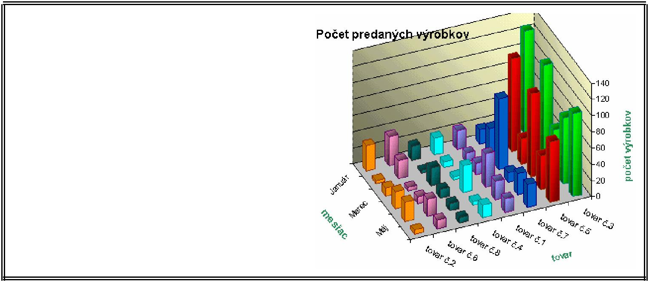

**ÚLOHA:**

Zostrojte graf podľa vzoru k tabuľke –

*Predaj tovarov za prvý polrok...* zo 4.lekcie

**Postupujte podľa sprievodcu grafom. Dátové rady sú poprehadzované pre lepšiu vidite ľnosť menších hodnôt iných radov.**

Graf uložte.

33

**7. ZOZNAMY DÁT**

Údaje organizované v tabuľkách vytvárajú tzv. ***zoznam***. Často ich potrebujeme usporiadať, vybrať len niektoré z nich podľa istého kritéria.

Príklad:

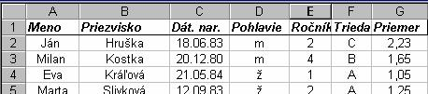

Vytvorme tabuľku „Študenti školy“ podľa vzoru :

Záznam a pole

• Jeden riadok zoznamu budeme nazývať ***záznam*** resp. ***veta*** (údaje o 1 študentovi ), jeden stĺpec zoznamu budeme nazývať ***pole*** (napr. polia *Meno, Priezvisko*, ...)

• Hlavičku tabuľky je vhodné formátovať inak, ako samotné dáta

Zoradenie údajov

• Rýchle usporiadanie podľa stĺpca, v ktorom stojí kurzor realizujeme ikonou (vzostupne), resp.

 (zostupne), napr. usporiadajme záznamy podľa *Priezviska*.

• Viac možností dáva príkaz ***ÚDAJE / ZORADIŤ*** . Ak sa totiž v zozname objavia dvaja študenti

s rovnakým *Priezviskom,* chceme ich ďalej zoradiť podľa *Mena*, resp. v prípade zhody podľa *Dátumu* *narodenia*.

Filtrovanie údajov – automatický filter

* Pri veľkom počte záznamov chceme zobraziť len tie, ktoré spĺňajú nejaké kritérium. Príkazom ***ÚDAJE /*** ***FILTER / AUTOMATICKÝ FILTER*** sa v bunkách názvov polí objavia šípky ( ak chceme zobraziťlenštudentky, potom klikneme na šípku v poli *Pohlavie* a zvolíme z ponuky „ž“).
* Voľbu „prvých n“ použijeme na stĺpec, podľa ktorého sme pred tým záznamy zoradili (napr. zobrazíme 20 najlepších študentov školy, čiže s najlepším priemerom).
* Zobrazme iba študentov 2.A a 2.B triedy, teda zvolíme *Ročník* = 2 a *Trieda* = A alebo B, pomocou „vlastného filtra“.
* Voľba „všetky“ filter ruší.

Filtrovanie údajov – rozšírený filter

* Zložitejšie kritéria zapíšeme do pomocnej tabuľky – tzv. „oblasť kritérií“ – s názvami polí, ktorých sa kritérium týka, napr. :

Táto oblasť vyberie len chlapcov narodených v roku 1983, alebo dievčatá narodené v máji 1984.( Podmienky ved ľa seba budú spájané spojkou „súčasne“, podmienky pod sebou budú spájané spojkou „alebo“)

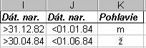

* V príkaze ***ÚDAJE / FILTER / ROZŠÍRENÝ FILTER*** zadáme oblasť zoznamu –celá tabuľka, oblasť kritérií – rozsah buniek $I$1:$K$3, pričom prefiltrované dáta môžeme skopírovať na iné miesto.



**ÚLOHA :** Vytvorte zoznam údajov o niektorých študentoch Vašej školy s hlavičkou zo vzorovej úlohy.Aplikujte na zoznam všetky uvedené filtre. Vytvorte vlastnú oblasť kritérií pre zobrazenie študentov 2. a 3. ročníka s priemerom od 1,00 do 2,00, skopírujte ich na druhý list.

34

**8. TLAČENIE TABUĽKY A GRAFU**

Tabuľka aj graf sa nachádzajú na stránke , ktorej vzhľad musíme pred tlačou nastaviť.

Nastavenie strany – príkaz ***SÚBOR / NASTAVENIE STRANY...***

* ***Karta stránka*** :
  + Voľba *mierky* v rozpätí 10% až 400% umožňuje zmenšenie resp. zväčšenie tlačeného listu (hárku) na zvolený formát papiera so zvolenou orientáciou.
  + Voľba *napasovať* *na* prispôsobí tlačený list na zvolený počet strán t.j. Excel si sám určí mierku.
* ***Karta okraje*** :
  + Nastavenie okrajov stránky, veľkosť horného a dolného okraja ovplyvní hlavičku a pätu na stránke.
* ***Karta hlavička a päta*** :
  + V prípade *vlastného* nastavenia hlavičky či päty, je príslušná oblasť rozdelená do 3 oddielov.
  + Prostredníctvom zobrazeného panela nástrojov môžeme vložiť aktuálny dátum, čísla stránok, nadpisy (je možné meniť ich formát ikonou  ).
* ***Karta hárok*** :
  + Ak je tabuľka príliš rozsiahla, môžeme zadať iba istú časť pre jej tlačenie, alebo necháme tlačiť tabuľku „na pokračovanie“. Aby vytlačené údaje mali zmysel, necháme opakovať riadok s hlavičkou, prípadne nejaký vhodný stĺpec, čiže zadáme oblasť buniek, ktoré sa na každom vytlačenom liste budú opakovať.
* ***Karta Graf*** :
  + Ak v hárku je aktuálny graf, karta „hárok“ je nahradená kartou „Graf“.
  + Vybraný graf môžeme tlačiť na celú stranu, alebo sa jeho veľkosť prispôsobí najbližším okrajom papiera, alebo si zvolíme vlastné nastavenie tlačenia grafu.

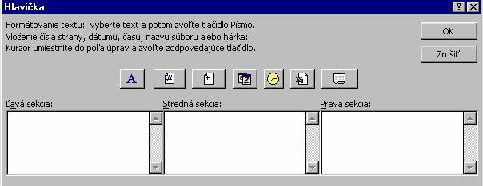

Náhľad pred tlačou

• Príkazom ***SÚBOR / UKÁŽKA PRED TLAČOU,*** alebo ikonou sa môžeme presvedčiť o vzhľade

vytlačených stránok.

Tlačenie tabuľky, grafu

• je možné stlačením tlačidla ***Tlačiť...*** priamo na ľubovoľnej karte okna „Nastavenia strany ...“, alebo príkazom ***SÚBOR / TLAČIŤ...*** , alebo kliknutím na ikonu  v štandardnom paneli nástrojov.



**ÚLOHA :** Nastavte stránku vhodnú pre vytlačenie tabuľky*Predaj tovarov za prvý polrok...*zo 4. lekciea odpovedajúceho grafu. Využite čo najviac plochu papiera. Dokumenty vytlačte.

.

35

**Doplnkové úlohy pre MS Excel**

1. PRÁCA SO SÚBOROM
   1. Vytvorte jednoduchú tabuľku percentuálneho zloženia vzduchu z jednotlivých plynov. Tabuľka bude obsahovať *názov plynu* a jeho *zastúpenie v %*. Vložte názov tabuľky.
2. VKLADANIE ÚDAJOV DO BUNIEK
   1. Vytvorte jednoduchú tabuľku s hlavičkou: *Priezvisko, Meno, Výška v cm, Váha v kg.* Vložte do tabuľky údaje členov Vašej skupiny. Upravte šírky stĺpcov podľa najdlhšieho mena resp. priezviska.
3. FORMÁT BUNIEK
   1. Vytvorte jednoduchú tabuľku predaja PC na Slovensku v roku 1998 a upravte formát tabuľky podľa vzoru:
   2. Otvorte tabuľku z úlohy 2a), doplňte pred stĺpec *Priezvisko* stĺpec *por.č.* a vyplňte ho. Upravte formát tabuľky : zarovnanie, podfarbenie buniek, farba, typy a rezy písma, sklon písma... .
4. KOPÍROVANIE, VYPĹŇANIE BUNIEK
   * 1. Vytvorte tabuľku študijných výsledkov žiakov Vašej skupiny s hlavičkou*: Por.* *č., Meno, Priezvisko, Sj,* *M, D, F. IVT, Bi, Ch*. Vyplňte poradovéčísla, dopíšte mená, priezviská a známky za posledný polrok.Na tabuľku aplikujte podmienený formát t.j. známky rozlišujte farbou, resp, rezmi či typmi písma.
     2. Vytvorte tabuľku priemerných teplôt jednotlivých mesiacov za posledných 5 rokov. Prvý stĺpec vyplňte názvami mesiacov, prvý riadok vyplňte rokmi 1994-1999. Do tabuľky vpíšte priemerné teploty mesiacov v danom roku. Odlíšte (farbou resp. rezom písma) teploty menšie ako 10oC a teploty väčšie ako 20oC pomocou podmieneného formátu. Upravte formát tabuľky.
5. TVORBA VZORCOV, ADRESOVANIE
   1. Doplňte tabuľku z úlohy 3a) o celkový počet predaných PC každej firmy ako aj súčty za jednotlivé druhy PC. Upravte formát tabuľky.
   2. Na fyzikálnych meraniach ste určite merali elektrický prúd a napätie. Z týchto hodnôt môžeme vypočítať el. odpor rezistora. Vytvorte tabuľku podľa predlohy pre 10 meraní. Vyplňte prvé tri

stĺpce, zvyšné vyplňte kopírovaním vzorcov pre výpočet *odporu, absolútnej odchýlky odporu* a *relatívnej*

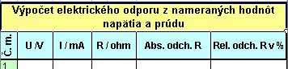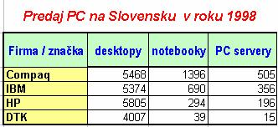

*odchýlky odporu*. Na koniec každého stĺpca pripojte súčty a priemerné hodnoty všetkých fyzikálnych

veličín.

1. Zostavte tabuľku „*Spotreba pohonných hmôt za rok 1999*“ s nasledujúcimi údajmi: *P.č., Mesiac, Počet* *najazdených km, Spotreba pohonných hmôt v litroch, Cena spotrebovaných pohonných hmôt.* Prvé dvastĺpce vyplňte, do ďalších dvoch vpíšte reálne hodnoty, posledný stĺpec vypočítajte podľa vzorca, pričom cenu za jeden liter pohonnej látky vložte do samostatnej tabuľky (využite možnosť meniť cenu 1l pohon. látky ). Na koniec tabuľky pridajte súčty a priemerné hodnoty posledných troch stĺpcov. Tabuľku upravte.

36

6. TVORBA GRAFU

1. Vytvorte koláčový graf zloženia vzduchu podľa tabuľky z úlohy 1a). Vložte názov grafu
2. „Prepíšte“ nasledujúci graf „ nárastu počtu WWW serverov vo svete v rokoch 1993 až 1996“ do tabuľky približných hodnôt a pomocou nej vytvorte analogický graf.

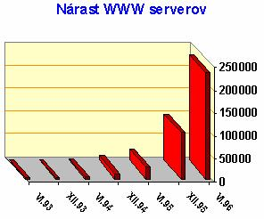

1. Vytvorte čiarový graf závislosti el. odporu od napätia podľa tabuľky z úlohy 5a). Vložte názov grafu a popisy osí. Graf vložte vedľa tabuľky.
2. Vytvorte stĺpcový 3D graf prehľadu študijných výsledkov žiakov Vašej skupiny z úlohy 4a). Vložte názov grafu, legendu, popisy osí. Graf natočte tak, aby boli viditeľné známky všetkých predmetov všetkých žiakov, prípadne vymeňte dátové rady.
3. Vytvorte priestorový graf priemerných teplôt mesiacov za posledných 5 rokov z úlohy 4b). Vložte názov grafu, popisy osí. Viditeľnosť všetkých hodnôt sa snažte dosiahnuť natočením grafu.
4. Vytvorte graf cien spotrebovaných pohonných hmôt v jednotlivých mesiacoch a graf najazdených kilometrov v jednotlivých mesiacoch z úlohy 5c). Zvoľte vhodný typ grafov, obidva grafy vložte pod dátovú tabuľku. Vložte názvy grafov, popisy osí.
5. „Prepíšte“ nasledujúci graf do tabuľky približných hodnôt a pomocou nej vytvorte analogický graf.

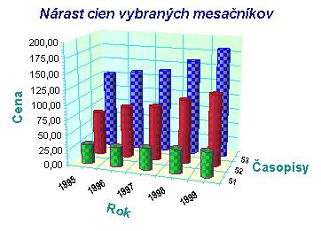

7. ZOZNAMY DÁT

a) Zostavte geografickú tabuľku s položkami : *P.č., Štát, Rozloha v km2* *, Počet obyvateľov, Hustota* *obyvateľ ov na km2*. Vyplňte tabuľku aspoň10-imi štátmi Európy, hustotu vypočítajte podľa vzorca.Vytvorte kópie tabuliek, ktorých dáta budú usporiadané podľa rozlohy, resp. podľa počtu obyvateľov. Na ďalší list skopírujte len tie záznamy, ktorých hustota obyvateľstva je väčšia ako priemerná hustota

z pôvodnej tabuľky ( využite filter dát ).

1. Vytvorte zoznam s názvom „Sklad tovaru“ s poliami :*Číslo tovaru, Názov tovaru, Množstvo v ks, Dátum* *prijatia, Cena bez DPH, Cena s DPH.* Vložte do tabuľky aspoň15 tovarov, posledný stĺpec vyplňte

37

kopírovaním vzorca. Zoraďte údaje podľa čísla tovaru, dátumu prijatia, ceny, resp. počtu kusov na sklade. Vytvorte „oblasť kritérií“ filtrácie údajov, ktoré vyhovujú podmienke: tovary s cenou menšou ako 500 Sk a s počtom aspoň 20 ks, alebo tovary prijaté do skladu v minulom roku. Vyhovujúce tovary skopírujte do samostatnej tabuľky a vypočítajte pre ne novú cenu po zlacnení o 25%.

1. TLAČENIE TABUĽKY A GRAFU
   1. Vytlačte tabuľku a graf z úloh 5b), resp. 5c). Pred tlačou nastavte vzhľad stránky listu.

38